A330电子飞行包系统
技术方案与操作说明书
  - A330EFB
  - 系统架构与模块设计
关键技术与操作使用
文档版本 3.0
软件版本 1.3.1
2026年10月9日
适用范围
本说明书面向项目评审人员、开发人员与现场演示操作人员，说明 A330EFB 1.3.1 的实际系统设计、工程模型、关键技术及使用方法。软件已实现起飞、航路及备降燃油、分舱配载重心和工程着陆，并以统一航班输入连接资料阅读、检查单、地面服务、故障与六套自动演示。
项目以 Headwind A339X 和 FlyByWire 共享 EFB 为固定源码引用，在独立仓库中开发浏览器宿主、领域内核与演示控制器。上游源码由构建脚本按提交获取，未复制为本项目受跟踪文件。A330-941 与 Trent 7000 是当前配置身份；飞机专用气动、发动机、重心和制动参数属于本项目工程假设。
工程可行状态表示输入满足本模型的约束。软件没有获得 Airbus 性能数据认可，不能形成实际起飞、着陆或签派放行结论。公开资料支持页面概念和通用物理关系，未提供本项目飞机专用系数。模型假设、输入来源和版本随结果保留。
第1至2章说明总体结构与共享数据；第3至6章给出四个工程模块的算法与边界；第7至9章说明地面运行、资料服务及关键技术；第10至11章给出自由操作；第12章说明六套自动工作流；第13章说明构建与验证。操作图取自实际运行，设计曲线由本项目计算结果或明确的参数关系绘制。
本文统一替代早期主手册及新增功能补充材料的现行操作入口。历史文档保留用于版本比较。质量使用 kg，性能距离使用 m，航路距离使用 NM，气压使用 hPa；空速显示 kt，动力积分使用 m/s。截图中的航班日期和0800Z属于场景时间，天气样例保留各自样例时间。
项目源码及构建说明
目录

第1章 系统总体设计 5
第1节 应用范围与功能组成 5
第2节 分层结构与组件职责 5
第3节 部署结构与启动过程 6
第4节 上游引用与构建装配 7
第2章 共享数据与接口设计 8
第1节 航班聚合与工程输入 8
第2节 单位体系与质量闭合 8
第3节 确认与结果有效性 9
第4节 草稿交换与多窗口存储 10
第5节 领域接口与上下文传递 10
第3章 起飞工程模块详细设计 12
第1节 大气关系与空速处理 12
第2节 纵向受力与速度生成 12
第3节 中断与继续起飞分支 13
第4节 距离约束与有限网格限重 14
第5节 工程FLEX与结果生命周期 14
第4章 航路与备降燃油模块详细设计 16
第1节 输入分段与航班关联 16
第2节 航段耗油与储备策略 16
第3节 预计阶段质量与约束 17
第4节 状态与建议采用接口 18
第5章 配载与重心模块详细设计 20
第1节 站位几何与分舱结构 20
第2节 质量矩与百分比重心 20
第3节 自动分配与舱位容量 21
第4节 阶段包线与配载确认 22
第6章 着陆工程模块详细设计 24
第1节 条件隔离与质量来源 24
第2节 工程进近速度与空中段 24
第3节 地面制动与反推 25
第4节 LDA比较与场长工程限重 26
第5节 诊断图形与失效处理 26
第7章 地面运行模型详细设计 28
第1节 请求协议与会话回执 28
第2节 计划版本与旧目标归属 28
第3节 实际准备与宿主映射 29
第4节 刷新恢复与场景时间 30
第8章 资料与原生业务模块设计 31
第1节 天气采用与机场复核 31
第2节 离线资料与文件资源 31
第3节 检查单与下降规划 32
第4节 设置与外部能力隔离 33
第9章 关键技术说明 34
第1节 共享状态与跨模块质量 34
第2节 宿主兼容与变量转换 34
第3节 报告快照与图形可追溯性 35
第4节 数值验证与运行边界 36
第10章 基础操作与航班准备 37
第1节 启动软件与认识界面 37
第2节 新建航班与填写身份 37
第3节 录入载荷并确认重量 38
第4节 导出与恢复未完成草稿 39
第5节 采用天气与阅读资料 40
第6节 检查单与辅助设置 41
第11章 工程性能与地面操作 43
第1节 起飞TOGA与FLEX计算 43
第2节 航路燃油计算与采用 43
第3节 分舱调整与重心确认 44
第4节 目的地及备降着陆计算 45
第5节 加油装载与故障处置 45
第6节 刷新恢复与报告保存 46
第12章 自动演示与典型工作流 47
第1节 典型航班准备 47
第2节 地面变更与重算 47
第3节 专业工具巡览 48
第4节 资料与地面协同 49
第5节 工程起飞性能 50
第6节 燃油配载与着陆全流程 51
第13章 构建复现与技术验证 53
第1节 源码下载与本地构建 53
第2节 验收检查与已知限制 53
参考资料与源码索引 55

第1章 系统总体设计
A330EFB 将航班准备过程实现为可编辑计划、可追溯计算和可观察的地面演示。各类数据在同一界面协同，但保持来源和状态的独立含义。

第1节 应用范围与功能组成
当前系统用于投标功能演示。评审人员可以从建档开始，核对载荷与跑道条件，观察起飞性能、燃油预算、重心和着陆距离的计算，再通过地面命令完成实际演示加油和装载。计算和地面数量能够交叉核对，计划修改不会直接完成物理操作。
Headwind 官方项目提供 A339X EFB，并说明其与 FlyByWire 系统的关系。FlyByWire 手册用于理解仪表盘、签派、地面、性能、导航、检查单和设置的页面用途。本项目以固定提交为装配基线，将本地业务加入这些导航；手册中在线服务和模拟器能力不能自动视为浏览器版本已经接入。
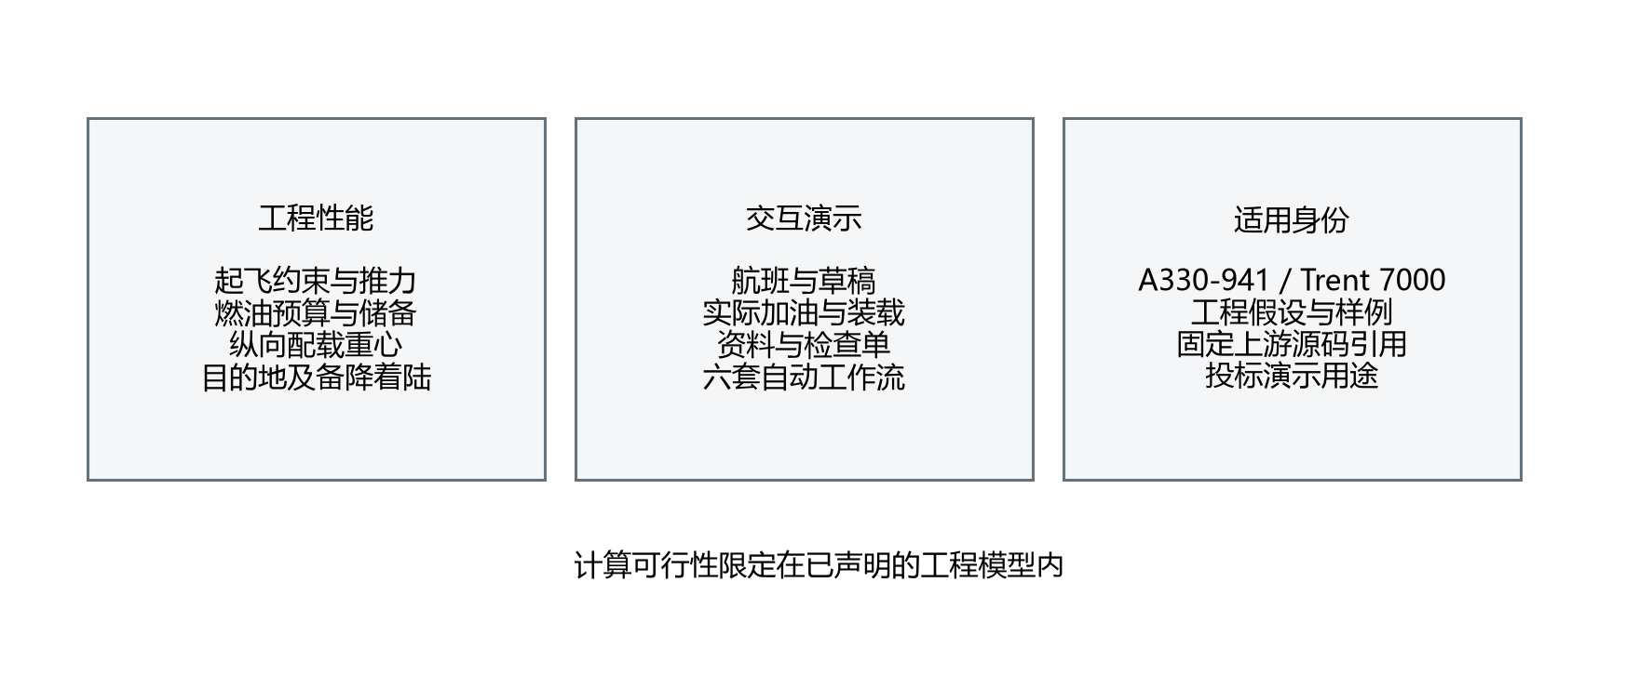
图1-1 功能组成及工程用途身份
工程起飞提供 V1、VR、V2、TOGA及工程 FLEX、三项距离余量和有限网格内的限重。燃油模块处理主航程、复飞备降与储备；配载模块处理分舱质量及纵向重心；着陆模块使用独立到达条件和共享重量求解。原源码 V2 参考和旧着陆工具另行保留，其数据范围与工程模块不同。
参考依据 [HW] [FBW] [FLIGHT] [TO] [FUEL] [LOAD] [LAND]

第2节 分层结构与组件职责
界面层使用 React 与原生 EFB 导航组织业务页面。输入控件提交 Flight 修改，工程页面接收当前输入和上层派生的重量对象。页面保存显示状态及计算快照，不建立第二份航班数据库。
状态协调层负责编辑、确认、持久化、冲突检测及原生页面映射。planning-context 计算燃油与配载关联，生成预计着陆重量和确认标识。状态层将计划重量及资料写入原生 Store，runtime-host 将实际地面数量写入宿主变量，两条路径各有明确来源。
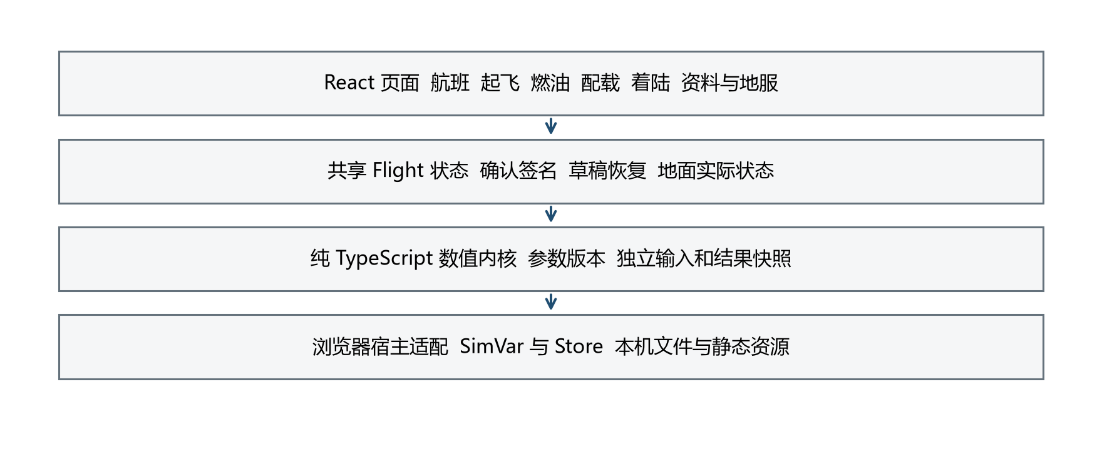
图1-2 界面 状态 数值内核与浏览器宿主的分层结构
数值内核为纯 TypeScript 模块，显式接收输入、上下文和模型参数，返回结果及诊断。它不读取浏览器存储或外网，不依赖页面先前显示的数字。宿主层在浏览器中模拟必要的 SimVar、Coherent 和事件接口；该适配用于运行页面，未实现完整飞机物理。
参考依据 [FLIGHT] [HOST]

第3节 部署结构与启动过程
运行时由本机浏览器与 Node 静态服务组成。默认地址为127.0.0.1:9698，普通工作台从根路径打开，自动演示从 demo.html 打开。静态资源包含生成的 EFB、模型配置、PDF工作线程及自制演示图件；核心流程无需外部账户。
首次构建需从 npm 和两个上游仓库获取依赖。服务启动后公开健康接口，返回软件版本、构建标识、目录身份和运行源码是否与构建匹配。浏览器启动失败显示可见错误，避免将空页面当作已启动成功。
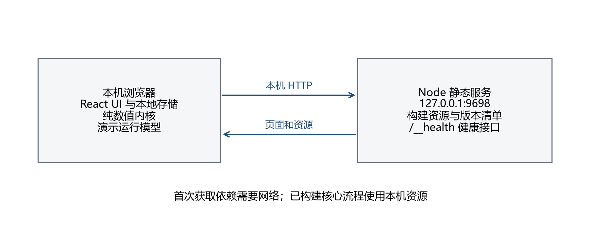
图1-3 本机浏览器与静态服务部署拓扑
浏览器启动先建立宿主适配，再加载页面和共享状态。已有本机草稿恢复后，地面运行模型重建为停机场景，随后将已确认计划同步到原生目标。计划恢复与实际数量恢复是不同动作；用户通过准备预设显式采用当前确认计划。
参考依据 [HOST] [GROUND]

第4节 上游引用与构建装配
config/upstreams.json 固定 Headwind 提交41eace79ed442696a6361dc72947954c9a6cf5cb和 FlyByWire 提交1bf4b8edccf84d0fb83d0eb15e42f2c773e09582。构建脚本获取并核对提交，再生成 build-common 与 build-a339x。生成目录与上游工作区不作为本项目成果重复提交。
本项目修改集中在 local-extensions、local-efb 及叠加脚本。integrate_extensions.py 使用唯一锚点将本地路由、状态提示和能力边界接入原生页面，锚点不匹配时停止准备，避免悄悄装配到不同上游版本。Vite 编译生成浏览器资源。
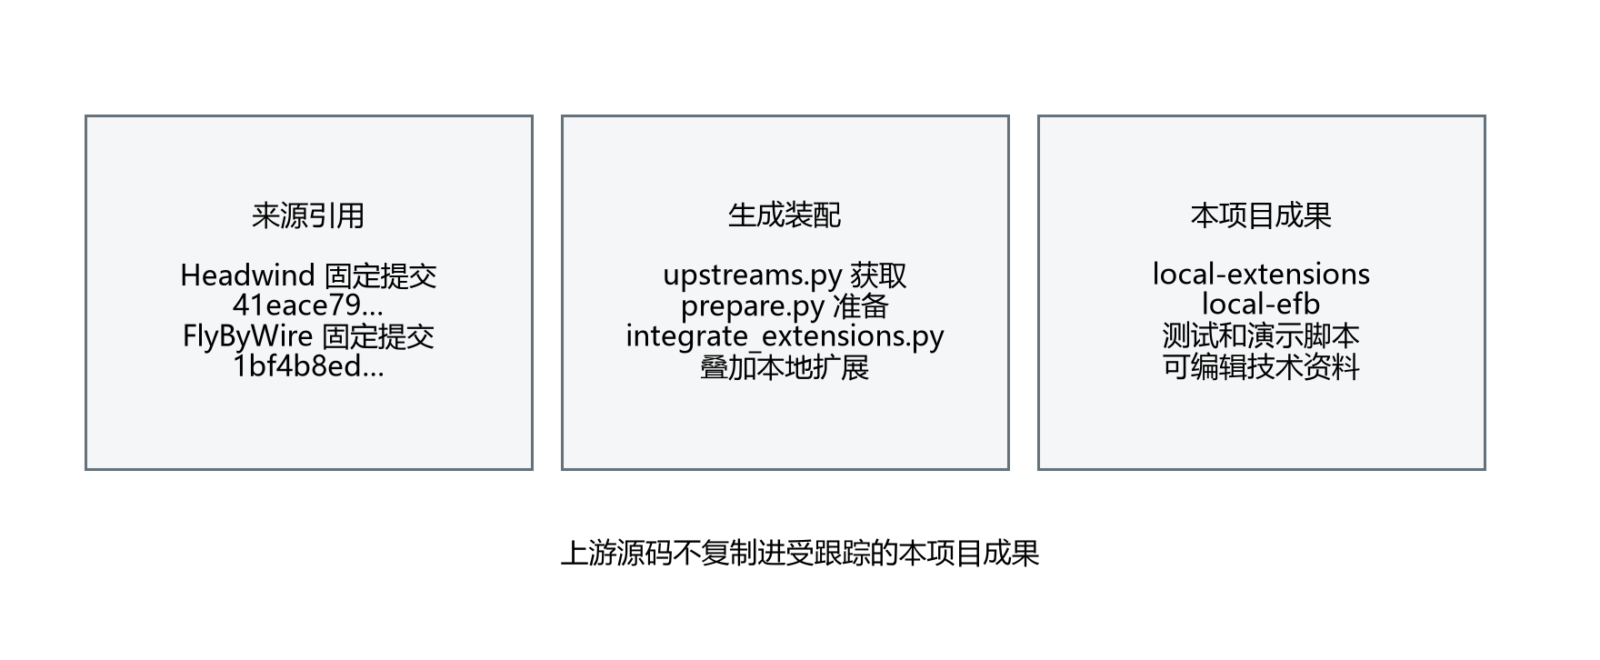
图1-4 固定上游与独立扩展的装配关系
开发者下载本项目后，依据锁文件安装依赖并执行 setup 和 build，即可获得相同上游与本地扩展。GitHub 中保留源码、测试、脚本、资料源文件和交付文档。模型专用常数由本项目明确列示，不通过拷贝制造商性能表形成。
参考依据 [UP] [TO]

第2章 共享数据与接口设计
Flight 是业务输入的统一来源。模型、地面状态和资料来源通过显式接口连接，共享计划不等于共享确认，也不等于实际飞机观测。

第1节 航班聚合与工程输入
Flight schemaVersion为1，包含机型标识、航班ID、航班号、日期、出发、目的、备降机场和航路文字。载荷字段保存人数、单人重量、单人行李、额外货物与OEW；燃油字段保存停机坪燃油和滑行耗油。起飞跑道、天气和构型属于航班本身。
planning 可选聚合包含 fuel、loading 和 landing。燃油输入持有手工航段及策略；配载输入持有四个客舱和三个货舱的分配；着陆输入持有独立到达条件。loadingAccepted 是对当前配载及其燃油情景的确认标识，数值计算接口不读取它来改变物理结果。
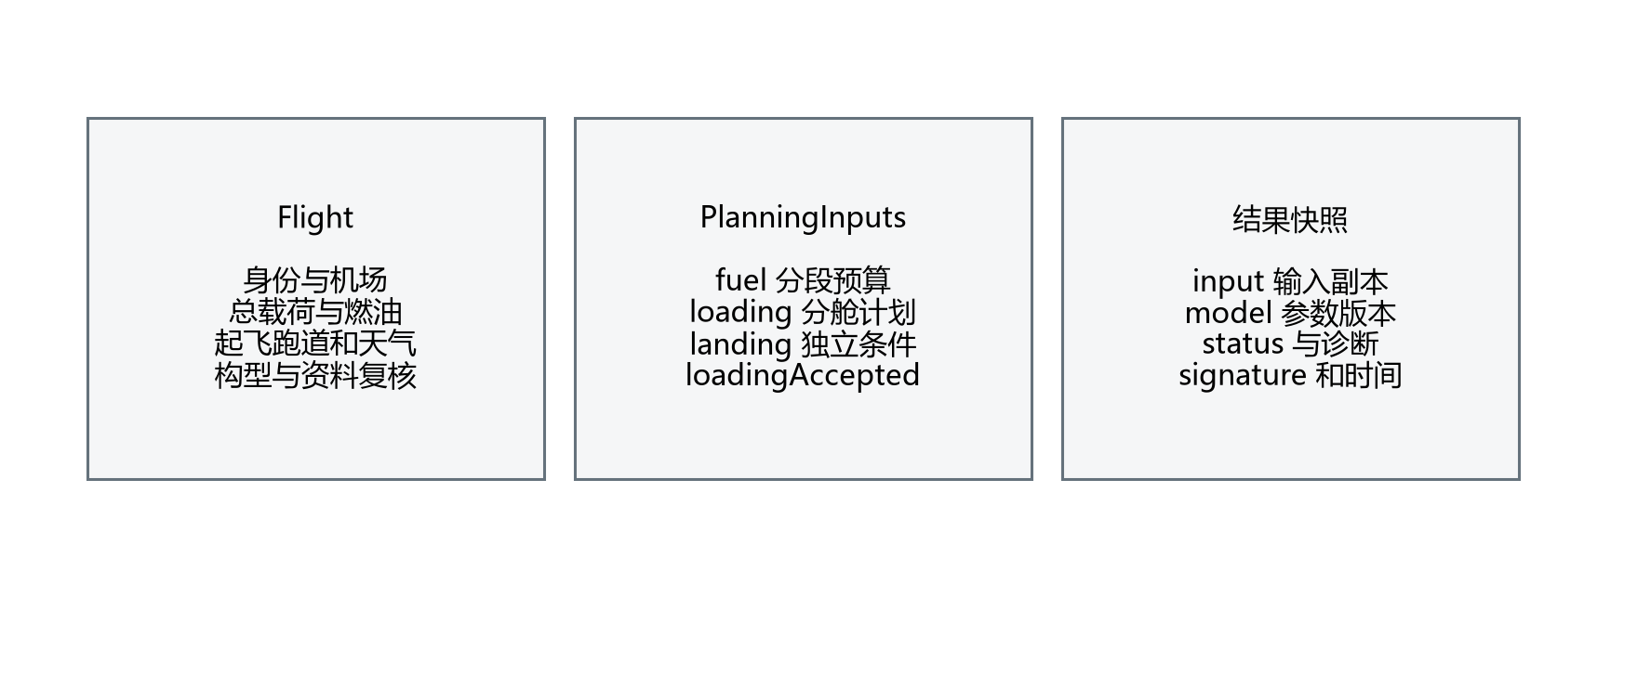
图2-1 Flight 工程输入与结果快照的数据结构
工程计划初始化只生成可编辑样例，不保证当前航班有效。总载荷修改保留旧分舱输入，使合计不符可以被发现；机场及航路变化保留原航段供复核，不自动把旧距离当成新航路。新航班ID用于区分运行会话，切换航班清空检查单和地面过程。
参考依据 [FLIGHT]

第2节 单位体系与质量闭合
内部总质量使用kg，性能距离使用m，机场标高使用ft，气压使用hPa，航路距离使用NM，速度显示使用kt。物理内核将真空速与地速换算为m/s进行积分。界面的kg与lb、m与ft、hPa与inHg切换只影响显示和录入转换，内部基准不随用户偏好变化。
载荷为人数乘单人重量，加人数乘单人行李，再加额外货物。ZFW为OEW加载荷，停机坪质量再加停机坪燃油，TOW从停机坪质量减去滑行耗油。行李只在货舱质量中计一次，不同时并入客舱乘员质量。
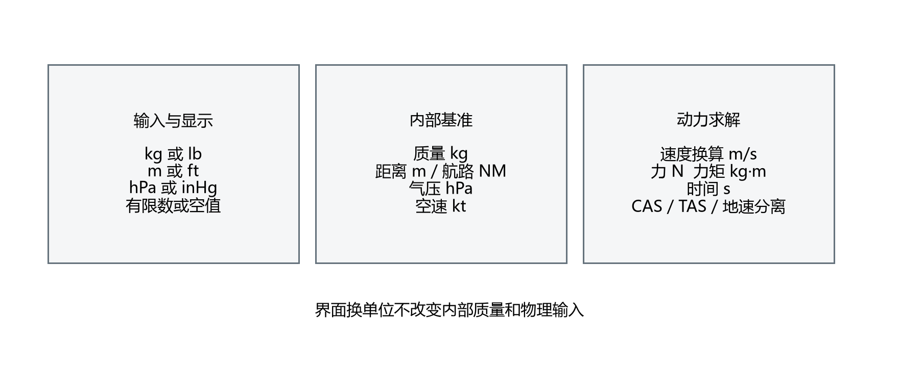
图2-2 界面 内部字段与动力积分的单位关系
油箱宿主变量可能使用美制加仑，质量与体积通过固定演示密度3.039 kg/US gal转换。油箱数量分别读取后再汇总，不能把总质量数值直接写入体积变量。空数值用NaN表示可编辑缺项；显示破折号或空输入，确认与物理求解均拒绝非有限数。
参考依据 [FLIGHT] [HOST]

第3节 确认与结果有效性
重量确认以当前 Flight 与机型资料包、内核身份形成签名。结果只有在输入签名仍匹配、当前重量已确认、地面目标未独立修改且无存储冲突时，才能作为当前有效结果显示或导出。编辑输入撤销确认，已保存的原始输入继续保留。
配载确认绑定分舱数值、当前燃油预算、目的地和备降剩余燃油。燃油或载荷变化后，即使几何分舱仍合法，旧确认也不能作为当前确认。着陆计算还要求有效重量来源和当前航班确认；缺少前置条件时不以固定重量替代。
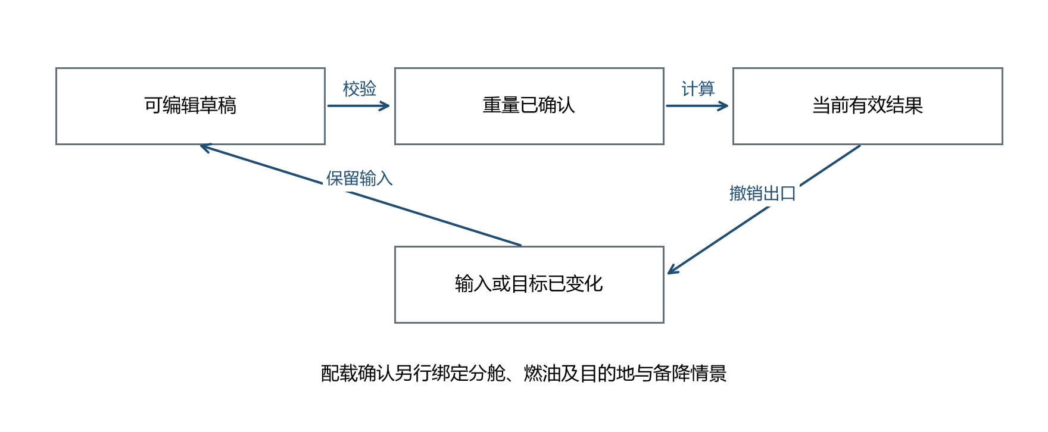
图2-3 编辑 确认 计算与失效的状态关系
起飞与着陆页面按每次渲染时的签名判断快照是否有效，避免等待异步清理期间短暂暴露旧出口。签名用于本地变化检测，不提供身份认证或防篡改证明。原参考历史可作为记录查看，恢复历史只恢复输入，必须重新确认和计算。
参考依据 [FLIGHT] [TO] [LAND]

第4节 草稿交换与多窗口存储
完整航班文件沿用 Flight 原始JSON格式，并接受严格字段校验。未完成输入导出为 a330efb-flight-draft 格式，formatVersion为1，包含 exportedAt 与 flight。草稿中的空数值序列化为null，恢复时转回可编辑空值；未完成文本也可保留。
文件导入按字节限制为512 KiB。草稿必须保持完整字段结构与兼容机型，未知版本、数值字段类型错误或工程结构损坏都会拒绝，原航班不被覆盖。草稿导入撤销重量确认，并删除配载确认标识；计算报告不能由一份未确认草稿直接恢复为有效。
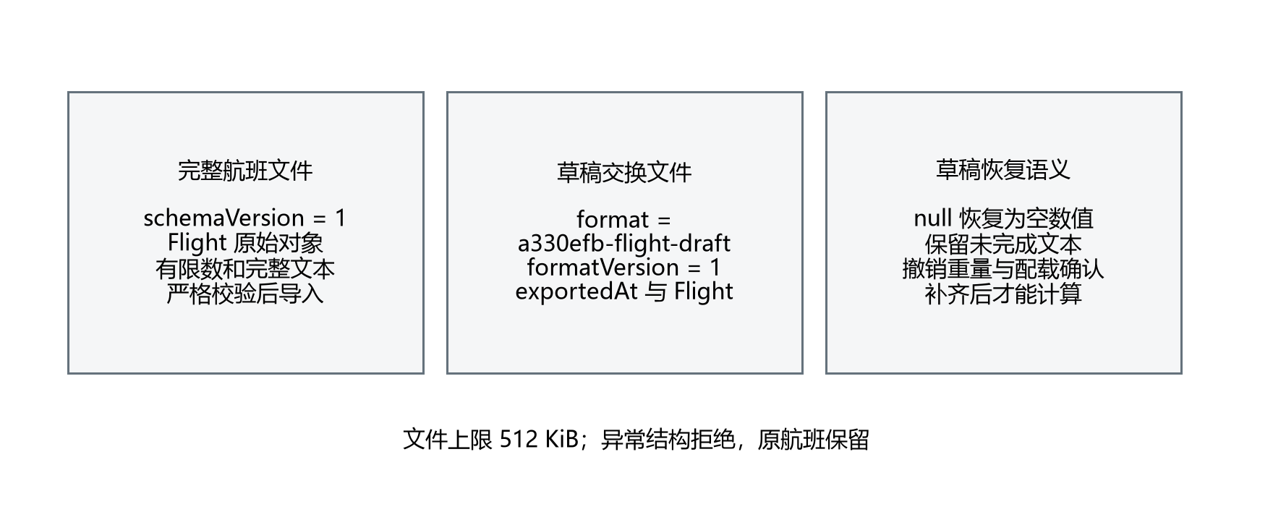
图2-4 完整航班和版本化草稿的交换契约
本地存储用于连续编辑，不代替文件归档。其他窗口写入同一普通航班后，本窗口停止写入并撤销确认，提供导出本窗口草稿与读取最新版本。普通工作台和自动演示使用独立存储命名空间。异常历史被隔离，恢复备份保留原文，不能把备份外层文件当成普通航班直接导入。
参考依据 [FLIGHT]

第5节 领域接口与上下文传递
calculateTakeoff接收Flight及推力选项；calculateFuelPlan接收Flight及FuelPlanInput；calculateLoading接收载荷与燃油投影、分舱输入及可选着陆燃油；calculateLanding接收LandingInput、明确的质量和LandingContext。内核返回输入副本、版本、状态、签名与诊断。
derivePlanning在当前输入上重算燃油与两种着陆配载情景，只有两者均可行且已确认配载时，才提供有效着陆重量。planningBundle在导出时重新调用内核，保持综合报告各模块质量一致。起飞结果与综合计划报告分开保存。
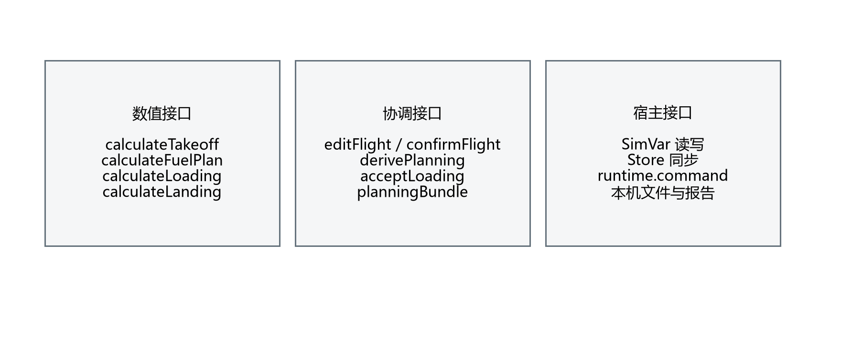
图2-5 纯计算接口 状态协调接口与宿主接口
宿主接口负责将计划资料映射到Store，并将运行数量映射到SimVar。业务调用方不得从页面格式化字符串反向提取计算重量。测试用窗口接口只用于可观察快照与正常操作，不能绕过确认和领域校验形成可采用结果。
参考依据 [FLIGHT] [HOST]

第3章 起飞工程模块详细设计
起飞内核采用纵向质点受力与有限候选搜索。它独立于原V2源码表，求解结果始终带有工程模型身份。当前参数版本为0.1.1。

第1节 大气关系与空速处理
跑道标高和QNH共同确定场压，OAT用于干空气状态方程求密度。压力高度由场压反解。风向相对跑道航向投影形成沿跑道迎风和侧风；输入须使用相同的真磁基准，程序不查询磁差数据库。
升力和阻力计算使用TAS，显示与V1网格使用CAS，地面距离使用沿跑道地速。CAS与TAS通过亚声速可压缩关系换算，不能在高温高原条件中仍将CAS数值直接作为真空速。稳定沿跑道风全额进入地速关系，未实现运行规章的风信用比例。
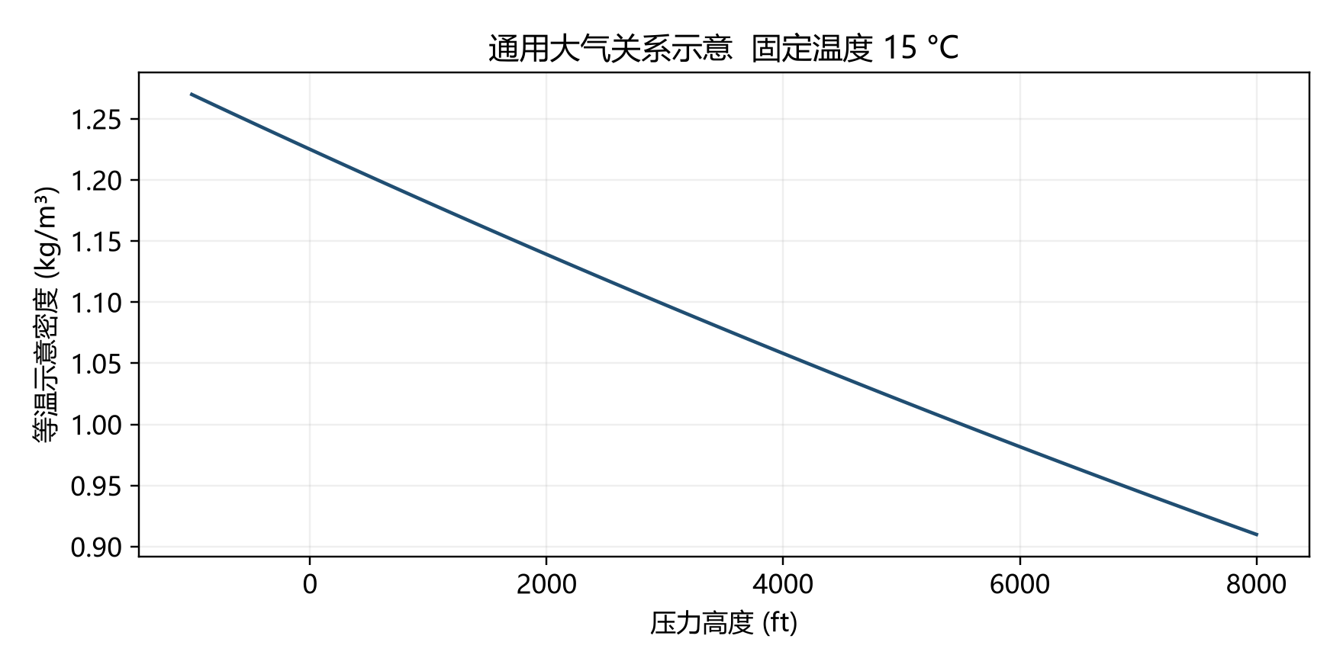
图3-1 通用场压 密度及压力高度关系示意
工程包线为130–251 t，压力高度−1000–8000 ft，OAT −20–45°C，坡度±2%，迎风至30 kt、顺风至10 kt、侧风至25 kt，声明距离不超过6000 m。湿或污染、防冰或空调引气开启均返回unsupported。飞机专用常数未用A330批准资料校准。
参考依据 [TO] [NASA]

第2节 纵向受力与速度生成
模型以集中质量计算升力、阻力、推力、滚动摩擦及坡度分力。地面正压力为重力减升力后的非负部分，滚阻取正压力乘工程摩擦系数。发动机推力按密度、速度和所选推力比例折减，单发阶段使用一台工作发动机并计入假设的失效发动机阻力。
工程失速真空速： $V_{s} = \sqrt{\frac{2mg}{ρSC_{L,max}}}$
工程失速速度由升力平衡求得，VR和V2分别使用1.1与1.2的假设倍率，再换算显示空速。V1下界100 kt仅是搜索边界，未代表VMCG或VMCA。构型1、2、3各有独立升阻力参数，不通过旧V2参考表拟合。
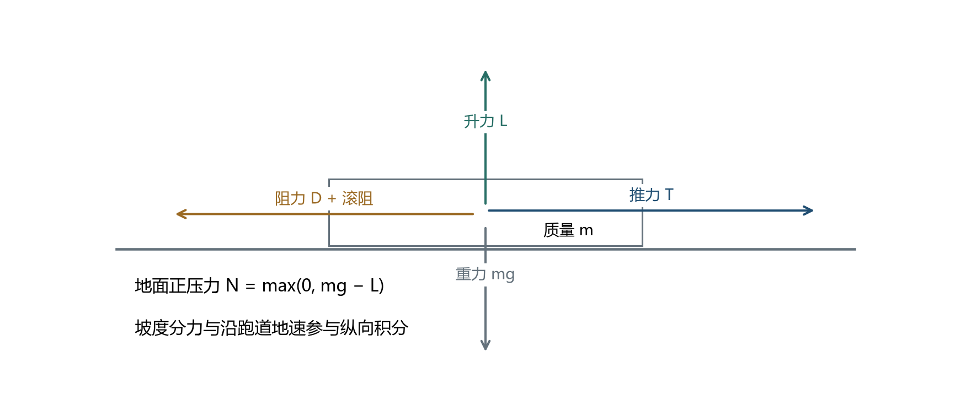
图3-2 起飞质点纵向受力及地面正压力
速度域积分使用0.5 m/s步长，识别和抬轮等定时阶段使用0.1 s步长。程序检查非正加速度、非有限结果和循环上限，不能以补入经验距离继续形成建议速度。机翼面积361.6 m²、单台静推力310000 N和摩擦系数均为显式工程假设。
参考依据 [TO] [NASA]

第3节 中断与继续起飞分支
每个V1候选同时计算加速停止和单发继续两条轨迹，两者共用静止到V1的双发加速段。工程假设是在所选V1恰好失去一台发动机，未独立求VEF并推导识别距离。
中断分支按单发推力继续1 s识别，再将推力置零并以干跑道刹车减速到地速为零。继续分支从V1单发加速到VR，随后计算2 s简化抬轮；识别时间不重复加入继续分支。TOR为继续分支地面段至抬轮结束的累计距离。
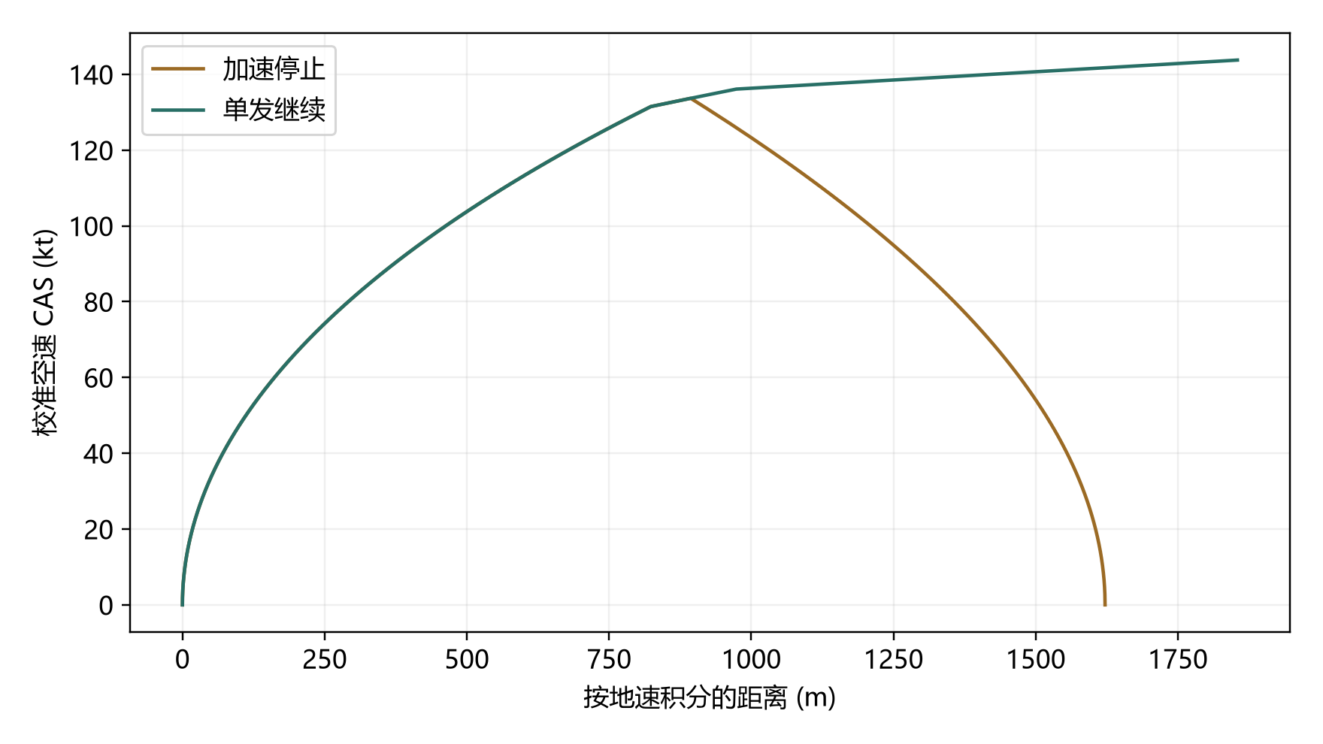
图3-3 当前175757 kg工程算例的中断与继续轨迹
空中阶段按剩余推力分配给加速和爬升，终点同时满足至少35 ft与V2。若达到V2时高度已经超过35 ft，保留实际终点，不截回首次越过35 ft的位置。TOD因此是本模型的工程定义，不能解释为完整审定起飞距离。报告梯度为指定速度处稳定剩余推力梯度的保守值，未形成净航迹。
参考依据 [TO]

第4节 距离约束与有限网格限重
入口距离扣减同时作用于TORA、TODA和ASDA。每个候选须满足TOR、TOD、ASD分别不超过对应有效距离，并满足2.4%的工程梯度判据。停止道和净空道只以声明距离额度比较，没有机场几何位置与障碍物数据库。
V1间隔为0.5 kt，程序选择各约束利用率最大值最小的候选，不强制两条轨迹的距离相等。当前质量没有可行候选时，返回engineering-infeasible，不输出建议V1、VR、V2或FLEX。
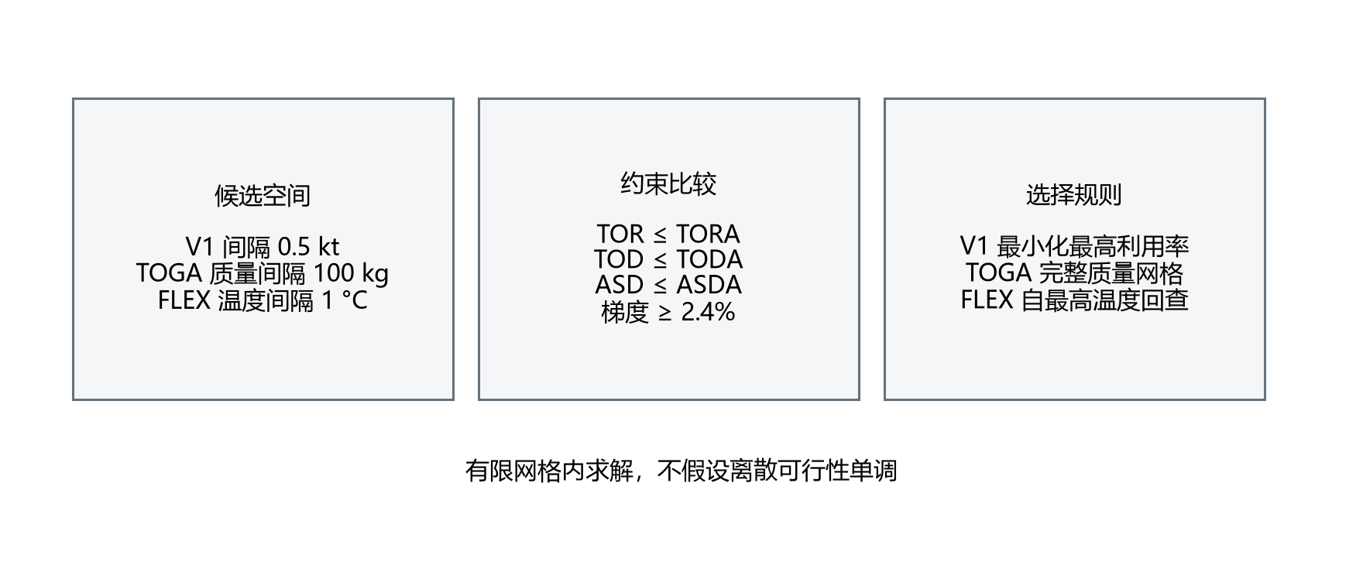
图3-4 候选网格 距离约束与限重选择规则
TOGA限重从251000 kg至130000 kg按100 kg完整网格搜索。每个质量档位都重新搜索全部V1，因允许的V1网格上界随质量跳变，不能依靠可行性单调假设进行二分。限重表示所列网格内最高可行档位，未重新安排载荷和重心，也不等于真实结构或放行限值。
参考依据 [TO] [TEST]

第5节 工程FLEX与结果生命周期
TOGA使用推力比例1。工程FLEX以实际温度和假设温度之差作线性折减，每°C减0.006，最低推力比例0.75；温度候选为整数，不超过用户上限及70°C。程序自最高候选温度逐度回查，每个温度都重新搜索V1。
若没有可行减推候选但TOGA可行，则回退TOGA并记录原因。FLEX上限不高于实际温度时不能形成减推温差。假设温度不代表发动机内部温度，线性规律不对应Trent额定推力计划。
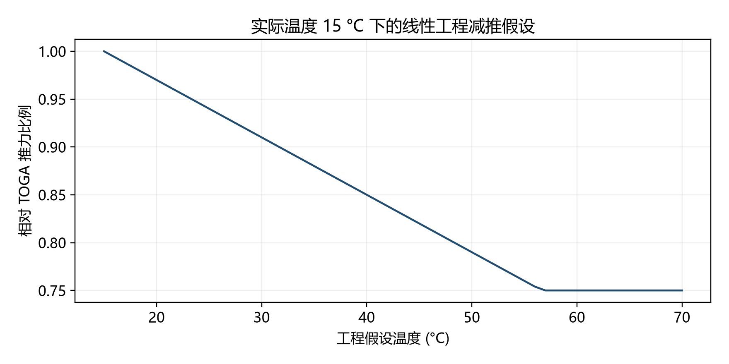
图3-5 实际温度15°C下的工程FLEX推力比例
输入、推力模式、有效上限、模型、地面目标或窗口冲突变化均可失效旧结果。工程会话记录保存输入快照，刷新后不继续保存，长期留存需导出JSON或HTML。报告附完整参数及诊断；工程解不能覆盖障碍物、净航迹、轮胎、刹车能量或MEL/CDL等未建模限制。
参考依据 [TO]

第4章 航路与备降燃油模块详细设计
燃油模块计算显式分段预算，不从航路文字推算距离。建议与当前计划分别校核，采用建议仅改变计划油量。

第1节 输入分段与航班关联
主航程由爬升、1–50个主巡航段和下降组成；备降预算由目的地复飞及爬升、1–50个备降巡航段和备降下降组成。巡航段提供距离、TAS、迎风及固定油耗率，非巡航阶段提供时间、距离与油耗率。来源可按阶段和策略分别填写。
阶段距离与巡航距离独立累计。零时长且零距离可以表示被合并的阶段，但零时长跨越正距离会拒绝。高度用于手工剖面示意，不自动改变油耗或证明爬升能力。默认900 NM主巡航和25 NM备降巡航均不含单列的爬降距离。
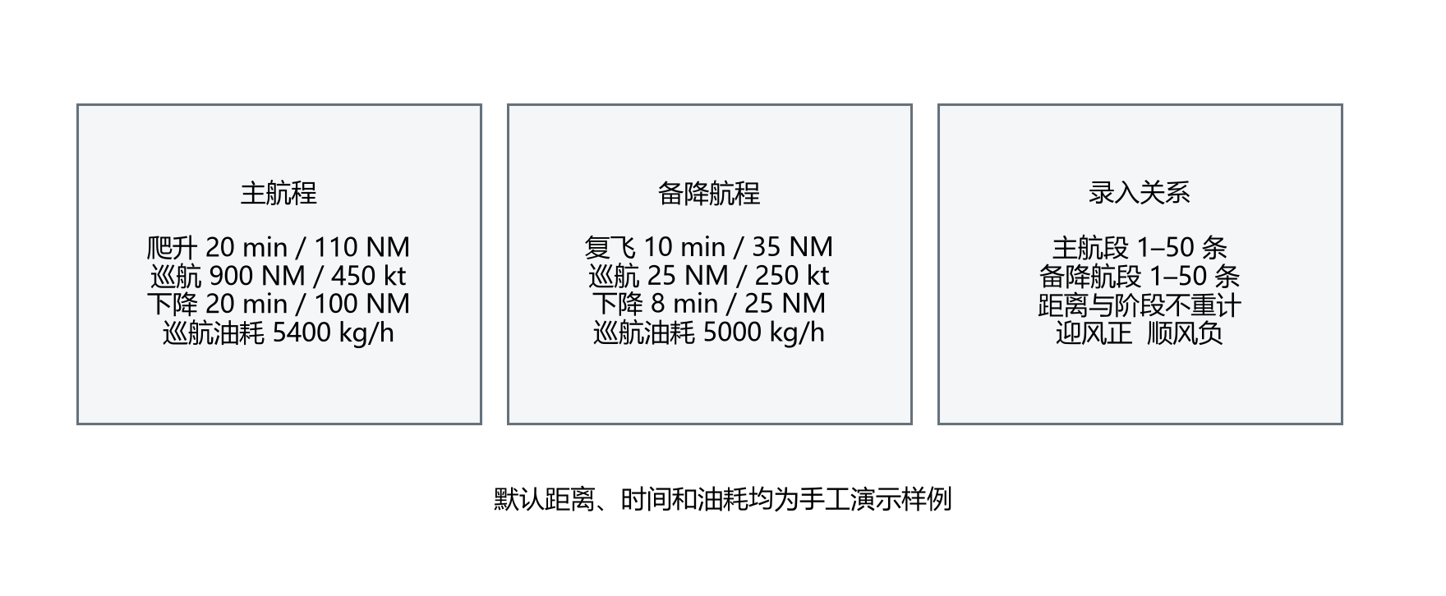
图4-1 主航程 备降航程与手工分段输入
FuelPlanInput保存出发、目的、备降机场与航路文本的关联副本。当前航班变化后，旧段输入保留，但计算报错关联不匹配。用户必须核对段距离和机场，再显式重新关联。程序未接入AIRAC航路、实时风场或飞机性能数据库。
参考依据 [FUEL]

第2节 航段耗油与储备策略
巡航地速为TAS减迎风，顺风用负迎风表示。航段时间为距离除地速，燃油为时间乘固定油耗率；地速为零或负时拒绝。爬升、下降及复飞耗油按分钟除60再乘油耗率，滑行采用Flight.taxiKg，只计一次。
第i巡航段时间与燃油： $t_{i} = \frac{d_{i}}{{TAS}_{i} − H_{i}} F_{i} = t_{i} × q_{i}$
应急燃油取航程百分比与手工最低量的较大值，最终储备采用等待分钟与假设等待流量，额外燃油单列。建议停机坪燃油为滑行、航程、应急、备降、最终储备及额外六项之和向上取整至1 kg。默认5%和30 min均可修改，未构成批准的运行人政策。
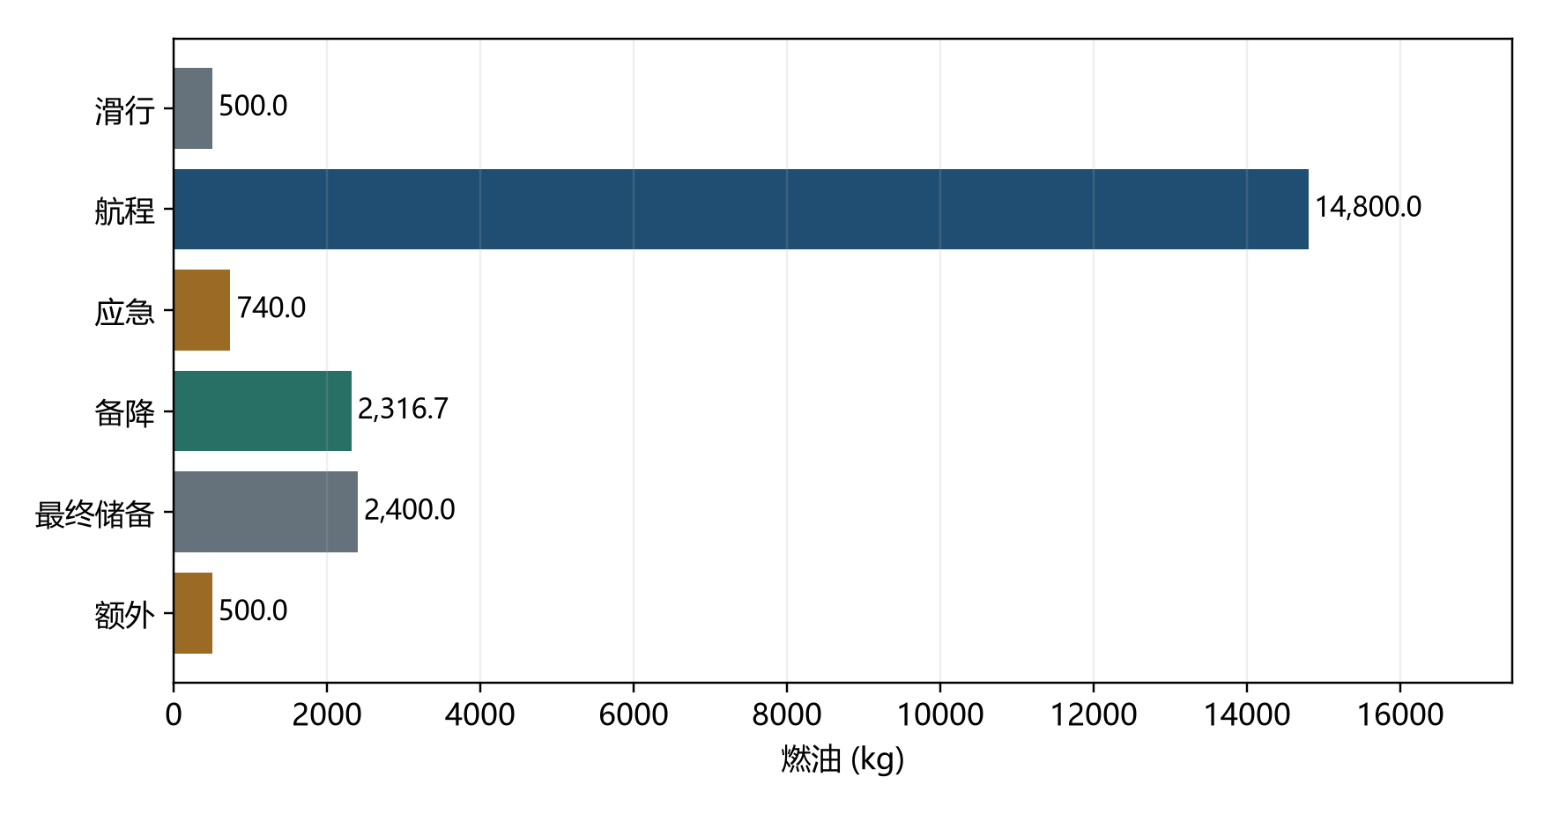
图4-2 当前样例六类燃油预算的数值分解
燃油分项图使用本次结果。默认样例采用后建议为21257 kg。这里的术语参考公开燃油规划资料；固定油耗忽略质量、高度、温度和发动机状态反馈，也未覆盖ETOPS、减压单发关键燃油、再签派、无备降或多备降放行。
参考依据 [FUEL]

第3节 预计阶段质量与约束
当前计划阶段质量使用Flight.rampKg。目的地剩余燃油为停机坪燃油减滑行和主航程耗油；备降剩余燃油再减复飞及备降耗油。阶段着陆质量为ZFW加对应剩余油量，不能用建议值计算出的重量冒充尚未采用的当前计划。
建议方案使用向上取整后的建议燃油另行生成质量情景，检查油箱容量、MZFW、MTOW和演示MLW。当前计划过少或过多与建议本身是否可采用分别记录，不能仅因当前油量不合适而禁用一份合法建议。
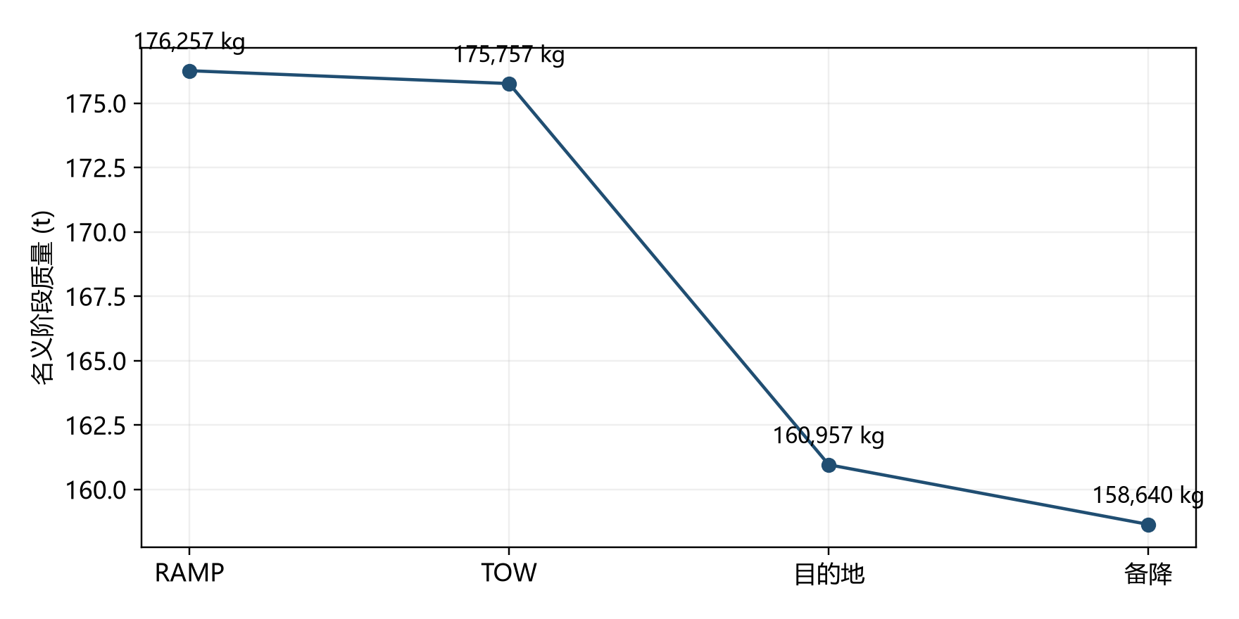
图4-3 采用当前计划燃油后的阶段质量账
默认载荷155000 kg ZFW，采用21257 kg停机坪燃油并扣500 kg滑行，TOW为175757 kg。主航程耗油14800 kg后，目的地质量160957 kg；备降再扣其耗油。该账假设储备未在正常航程消耗，实际延误和异常耗油不由模型实时跟踪。
参考依据 [FUEL] [FLIGHT]

第4节 状态与建议采用接口
燃油结果区分invalid、engineering-feasible、engineering-shortfall和engineering-limit-exceeded。canApply单独表示建议的容量与质量约束可行性。输入变化后，已显示结果、图形和采用入口立即失效，重新计算才能使用建议。
父页面在采用时再次核对当前建议及可采用状态，再修改rampKg并撤销配载确认。动作不改变滑行燃油、人数、货物和实际油箱油量。之后需要核对配载、保存重量并重新计算相关性能。
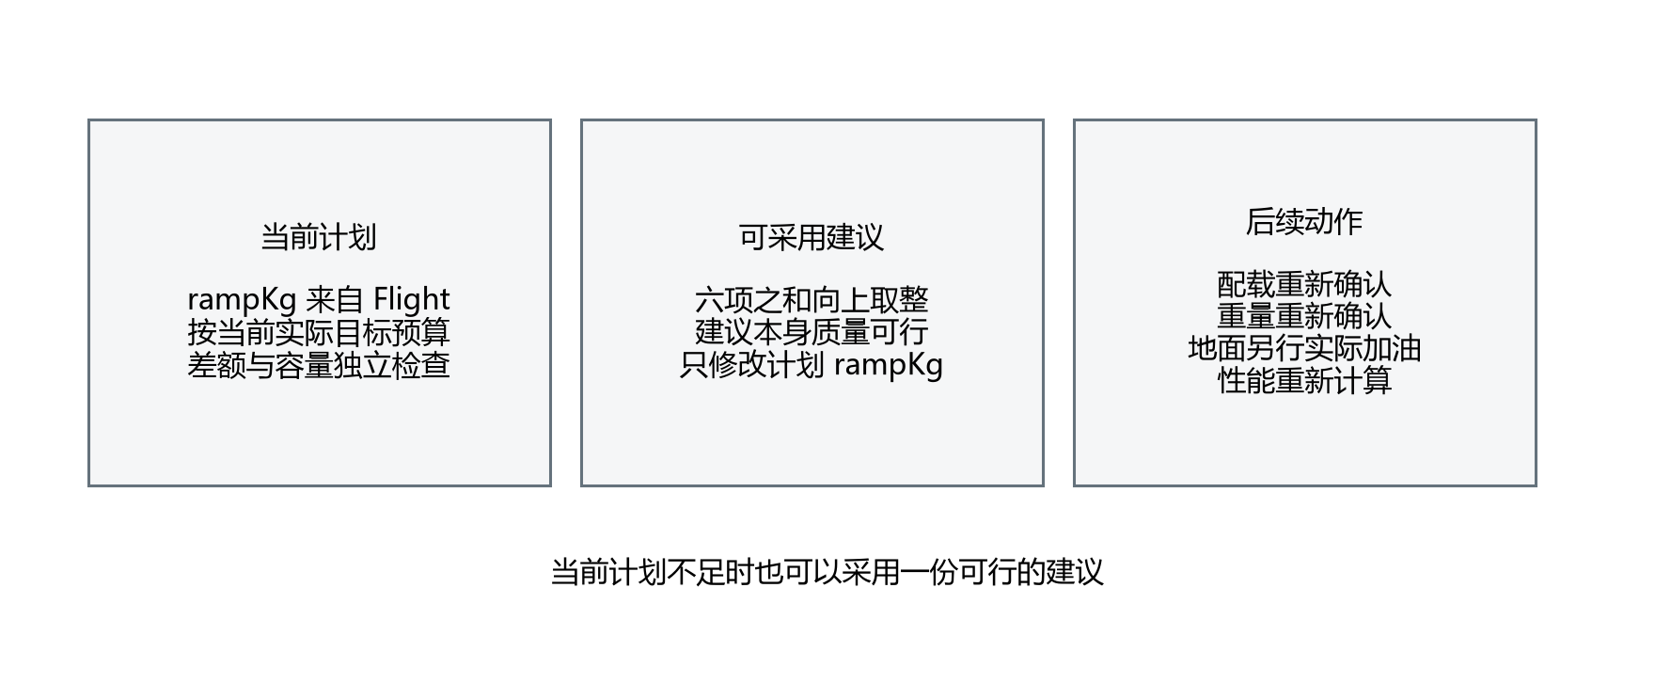
图4-4 当前计划 建议可行性及显式采用语义
JSON保存手工航段、分项、模型假设、当前与建议质量情景和检查结果。燃油签名选择与本模块相关的航班字段，避免序列化整个planning产生自引用，也避免无关着陆设置改变燃油数值；上层航班确认仍绑定完整Flight。
参考依据 [FUEL] [FLIGHT]

第5章 配载与重心模块详细设计
配载内核以纵向集中载荷点计算质量、力矩和重心，校核目的地及备降情景。分区和包线由本项目明确假设。

第1节 站位几何与分舱结构
四个客舱容量为100、120、120和96人，力臂分别为18、26、34和42 m。前、后及散货舱容量为20000、20000和4836 kg，力臂为22、36和42 m。示意图显示集中载荷位置，不表示实际座位排位或舱门。
工程坐标以机鼻假定原点向后为正，OEW力臂31.1 m，LEMAC为29 m，MAC为7 m。全部燃油使用31.8 m固定力臂。OEW 127000 kg及总容量与固定机型配置一致；几何、站位限制、燃油力臂和包线仍为工程假设。
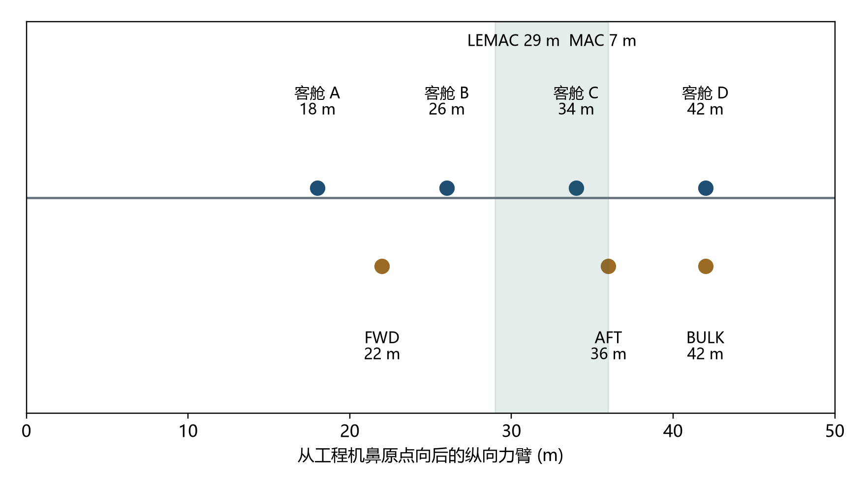
图5-1 工程机鼻坐标与四客舱三货舱集中站位
本模块只处理纵向静态重心。没有侧向平衡、地板载荷、货物固定、逐站装载顺序、配平油转输或安定面设置。配置变更应形成新的模型身份及验证基线，不能只替换界面机型标签。
参考依据 [LOAD]

第2节 质量矩与百分比重心
客舱质量为人数乘单人重量，行李和货物分别计入货舱。每个集中站位的质量矩为质量乘力臂；零燃油质量矩还包含OEW自身质量矩。总力臂由各项力矩之和除总质量得到，再用LEMAC和MAC转换为百分比重心。
百分比平均气动弦： $\%MAC = \frac{x_{CG} − LEMAC}{MAC} × 100$
总重心力臂： $x_{CG} = \frac{Σ m_{i}x_{i}}{Σ m_{i}}$
对某一阶段燃油，程序同时将其质量加入总重量，并将质量乘固定燃油力臂加入总力矩。停机坪、起飞、目的地和备降状态因此可产生不同质量与重心。没有传入着陆剩余燃油时，着陆点为空，不以0 kg静默替代；明确传入0才表示零燃油情景。
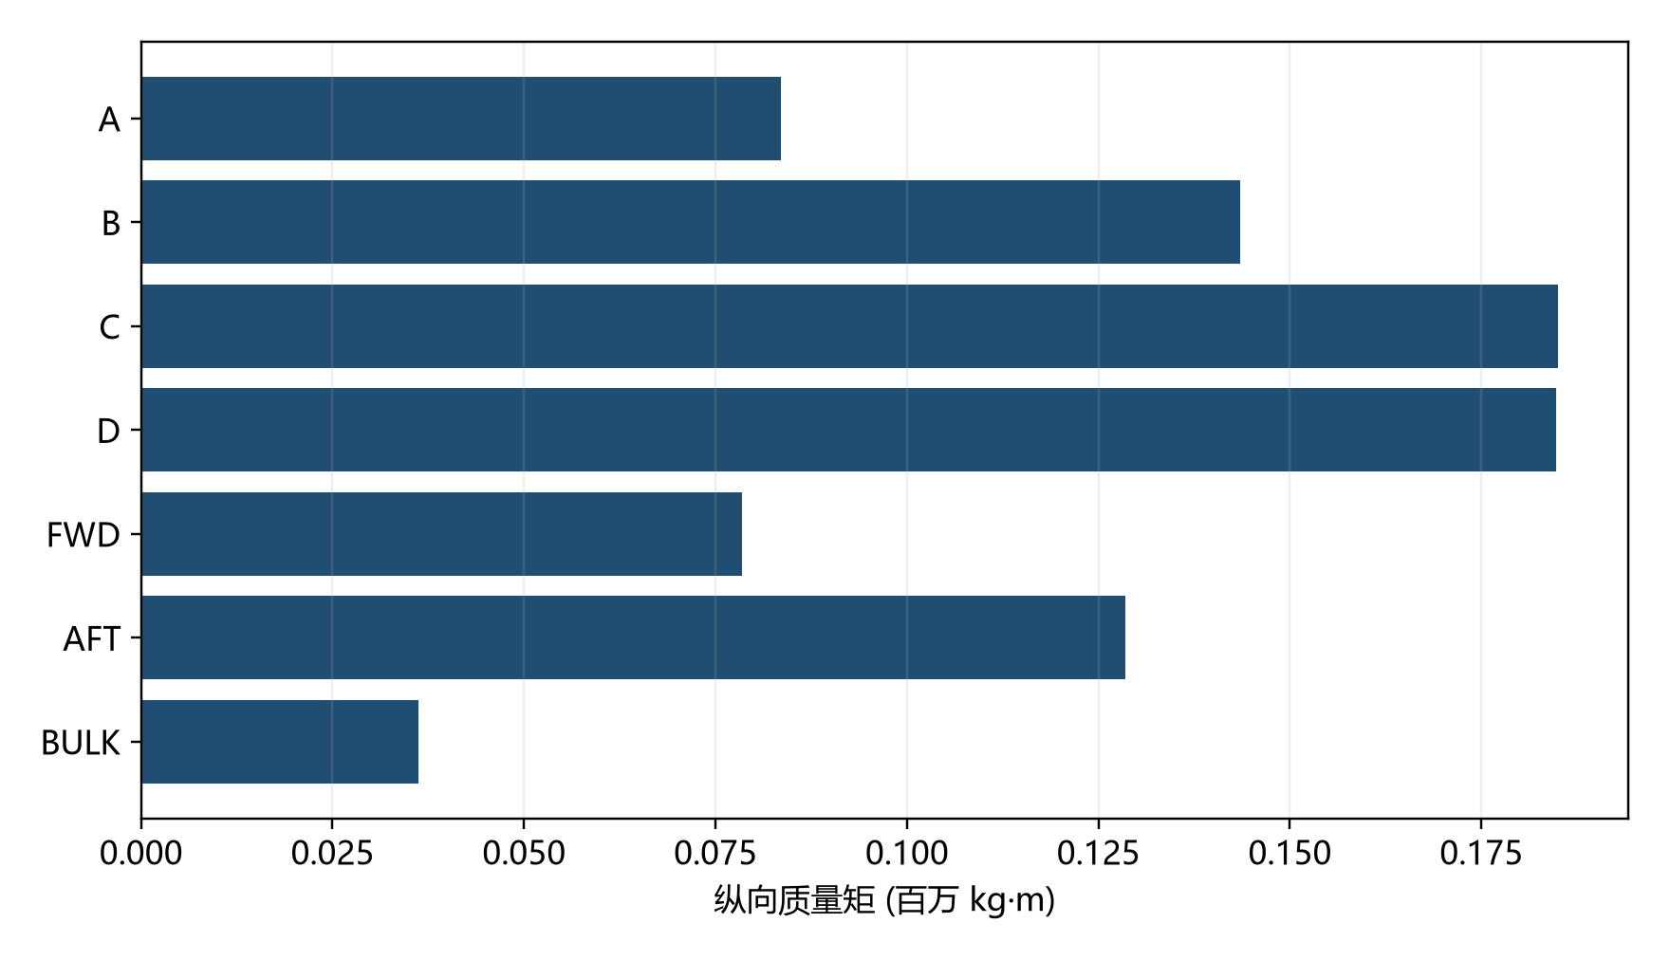
图5-2 当前分舱方案各站位纵向质量矩
计算方法采用通用质量、力臂和力矩关系。FAA教材支持通用方法，没有提供本项目A330几何和参数。输出保存每个站位的质量及力矩，可与总量和阶段点逐项核对。
参考依据 [LOAD] [FAA-WB]

第3节 自动分配与舱位容量
分舱人数、行李和货物合计必须分别与Flight匹配，各货舱行李加货物共用容量。整数人数按容量比例向下取整，再逐站补齐余数。自动分配是显式覆盖动作；总载荷改变后不静默替换用户已安排的舱位。
重量先将行李与货物合并分配到三个货舱，舍入余数只加入仍有容量的站位；再在这一合并额度内拆分行李，货物为两者之差。这样在44836 kg恰好满载时不会将两笔余数集中到散货舱。内部保留必要小数，显示格式不作为计算基准。
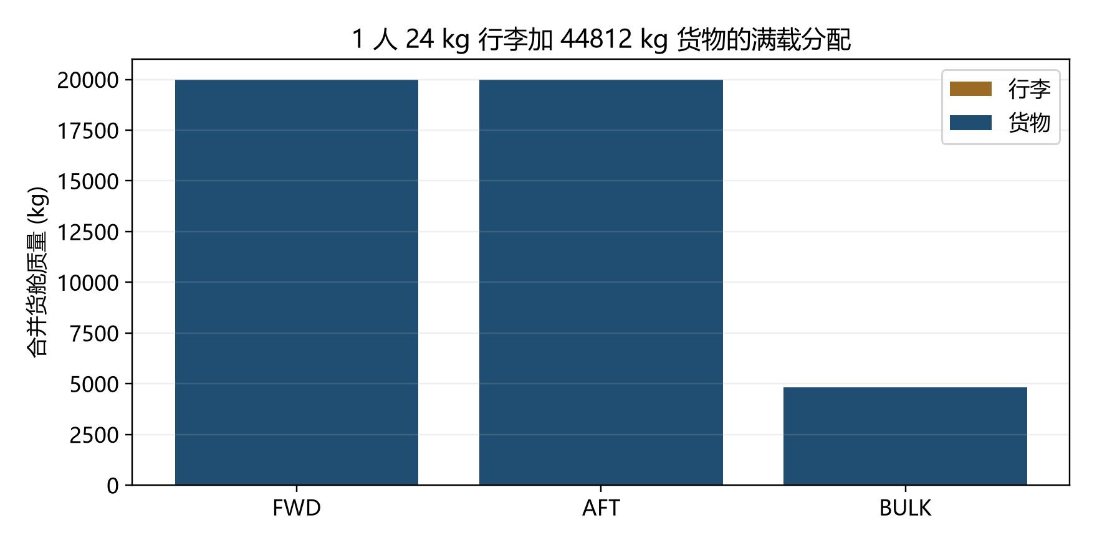
图5-3 满货舱混合行李与货物的容量共享
校验拒绝负数、非有限数、小数人数、站位数量错误、总量不符和站位超限。质量合计的1e−6 kg容差仅处理浮点误差，不放宽实际容量。1名旅客、24 kg行李和44812 kg额外货物的边界方案能够守恒且不超舱位。自动方案不宣称最优重心。
参考依据 [LOAD] [TEST]

第4节 阶段包线与配载确认
模型包线在127000、180000及251500 kg三个节点线性插值，节点范围分别为20–40、15–40和20–37% MAC。各阶段还检查ZFW 181000、停机坪251500、起飞251000及着陆191000 kg演示质量限制。
合法数值但质量或CG超限返回engineering-infeasible，保留诊断点，不能采用。上层同时计算目的地与备降配载，两个情景均可行后才能确认。loadingAccepted绑定当前分舱与燃油情景，重量确认另行保存；图中包线不代表A330获批包线。
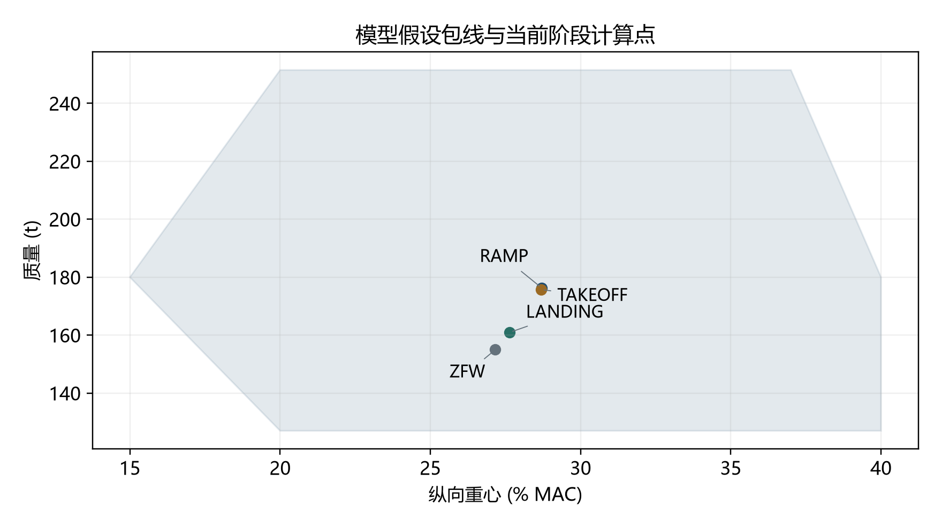
图5-4 当前计划阶段点与工程假设重心包线
原生载重页的工程重心摘要使用确认分区和当前运行数量比例缩放。实际人数或货物超过计划、计划失效或分舱无效时显示空值，不能继续显示固定28%参考数。地面当前CG说明演示比例装载，不解释成逐座登机的真实重心过程。
参考依据 [LOAD] [FLIGHT] [GROUND]

第6章 着陆工程模块详细设计
着陆计算使用独立目的地或备降条件、有效燃油与配载质量。参数版本0.1.0，图形与报告直接使用本次轨迹。

第1节 条件隔离与质量来源
LandingInput保存着陆目标、机场、跑道、LDA、坡度、表面、天气站、来源、构型、制动、反推及距离系数。机场须匹配当前航班目的地或备降，天气站须匹配着陆机场。程序不引用起飞跑道、起飞METAR或旧着陆页面状态。
重量由当前采用计划的燃油账和已确认配载提供，包含来源说明与签名。燃油不可行、目的地或备降CG未通过、配载未确认、重量未确认或存储冲突时均阻断计算，不允许直接填固定重量继续。
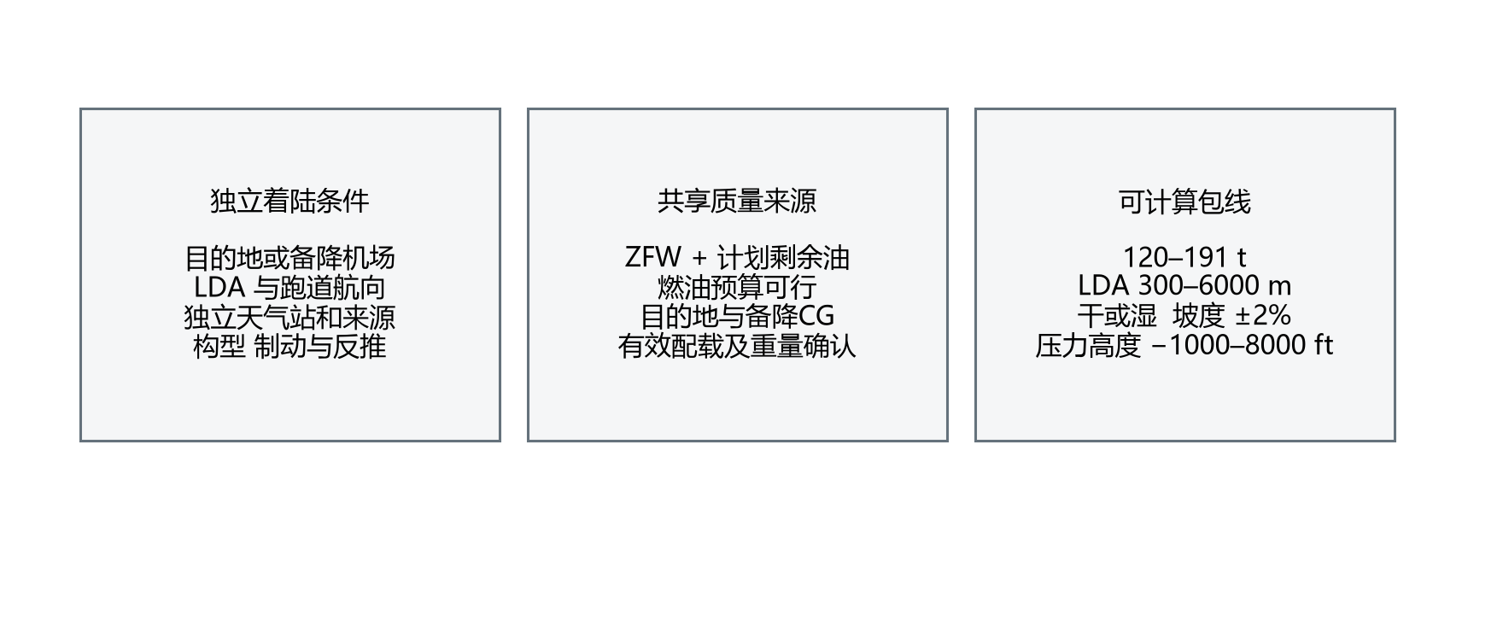
图6-1 独立着陆条件 共享重量与支持包线
切换目标保留旧条件供核对，并产生可见机场错配。只有明确重设目标机场工程样例或手工逐项修改后，才有匹配输入。目的地与备降目前共用一份可编辑LandingInput；分别比较或归档两套条件需分别导出文件，软件尚未保存双方案库。
参考依据 [LAND] [FLIGHT]

第2节 工程进近速度与空中段
场压与密度由标高、QNH及OAT求得，失速TAS由升力平衡生成，Vref使用1.23倍率并换算CAS。FULL与CONF3使用不同工程CLmax。Vapp附加量取手工输入、5 kt、稳定迎风三分之一及阵风增量的最大值，超过20 kt附加包线拒绝，未实现Airbus VLS或GS mini。
空中段从阈值50 ft开始，沿3°路径降至假设5 m拉平高度，再用4 s过渡接地。拉平TAS线性降到进近TAS的96%，距离使用平均地速。接地后加入一次2 s制动延迟，不在后续滑跑再次计入。
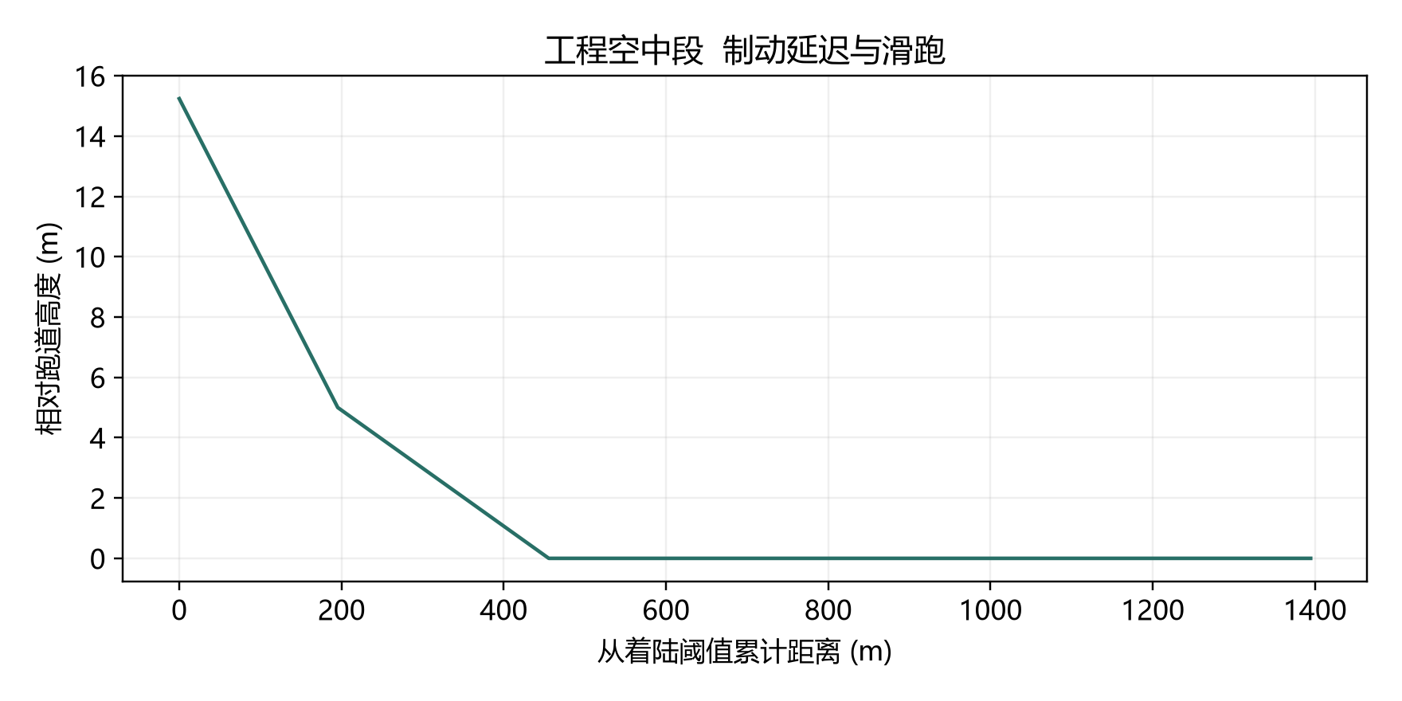
图6-2 当前160957 kg算例的工程着陆纵剖面
图形轨迹只表示假设分段。密度用于物理TAS，地速用于距离，CAS用于显示。稳定风沿跑道投影进入地速；阵风参与速度附加和最坏风分量范围检查。风向和航向使用同一基准，未作磁差转换。
参考依据 [LAND] [NASA]

第3节 地面制动与反推
滑跑采用地速0.25 m/s步长的中点积分。停止力包括空气阻力、轮刹车、反推和坡度分力，时间步为质量乘速度步长除停止力，距离增量由中点地速乘时间步得到。轮刹车受摩擦乘非负正压力限制。
干、湿工程摩擦系数为0.34和0.18，反推每台26000 N，并在地速低于35 m/s时线性衰减。LOW、MED、MAX目标总减速度为1.7、2.5和4.0 m/s²。阻力、反推和坡度先抵扣所需轮刹力，再受摩擦上限约束。
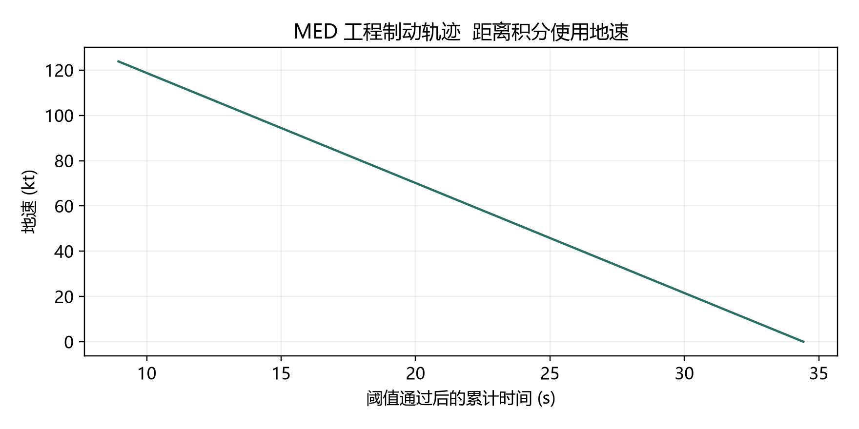
图6-3 当前MED工程档位的地速与时间关系
当干跑道MED能够维持相同总减速度时，增加反推主要减少轮刹需求，不必缩短距离；湿跑道摩擦受限时反推才可能改善停车距离。这是模型控制规律的结果，不能将所有反推设置相同距离直接视为程序未计算。污染道面及RCAM等级未建模。
参考依据 [LAND] [AIRBUS]

第4节 LDA比较与场长工程限重
未乘系数着陆距离由空中、延迟和制动三段相加，工程需求仅将总和乘一次距离系数。默认系数1.15，允许1.15–1.67；LDA余量为可用距离减工程需求。系数用于演示附加余量概念，未形成签派RLD或法规符合性结论。
工程着陆需求距离： $D_{required} = k(D_{air} + D_{delay} + D_{brake})$
LDA从着陆阈值直接录入，程序不再扣移位阈值，也不用TORA、TODA或ASDA替代。压力高度支持−1000–8000 ft，质量120–191 t，OAT −20–45°C，坡度±2%，LDA 300–6000 m；稳定风和阵风均校核纵横向包线。
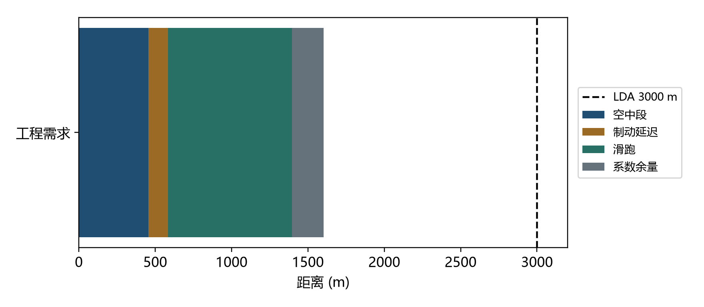
图6-4 三段距离 单次系数余量与LDA比较
场长限重对120000–191000 kg每100 kg档位完整搜索，返回满足当前LDA的最高已计算档位。全部不满足时为空，达到上界时说明其属于演示质量包线。它不评价刹车能量、轮胎、爬升、障碍物、故障着陆或真实结构限制。
参考依据 [LAND] [ARRIVAL]

第5节 诊断图形与失效处理
输入缺项或错配为invalid，污染或超包线为unsupported，二者没有solution，不显示旧速度与轨迹。计算完成但距离超过LDA为engineering-infeasible，保留红色诊断速度和距离；engineering-feasible仅表示本模型距离约束满足。
轨迹图的纵轴由实际绘制的所有高度与跑道端点共同求范围并保留边距。短跑道下坡时停止点可能位于LDA之外，仍应完整显示在纵剖面绘图区。距离条和图例拥有独立区域，不能用裁剪线条隐藏超跑道诊断。
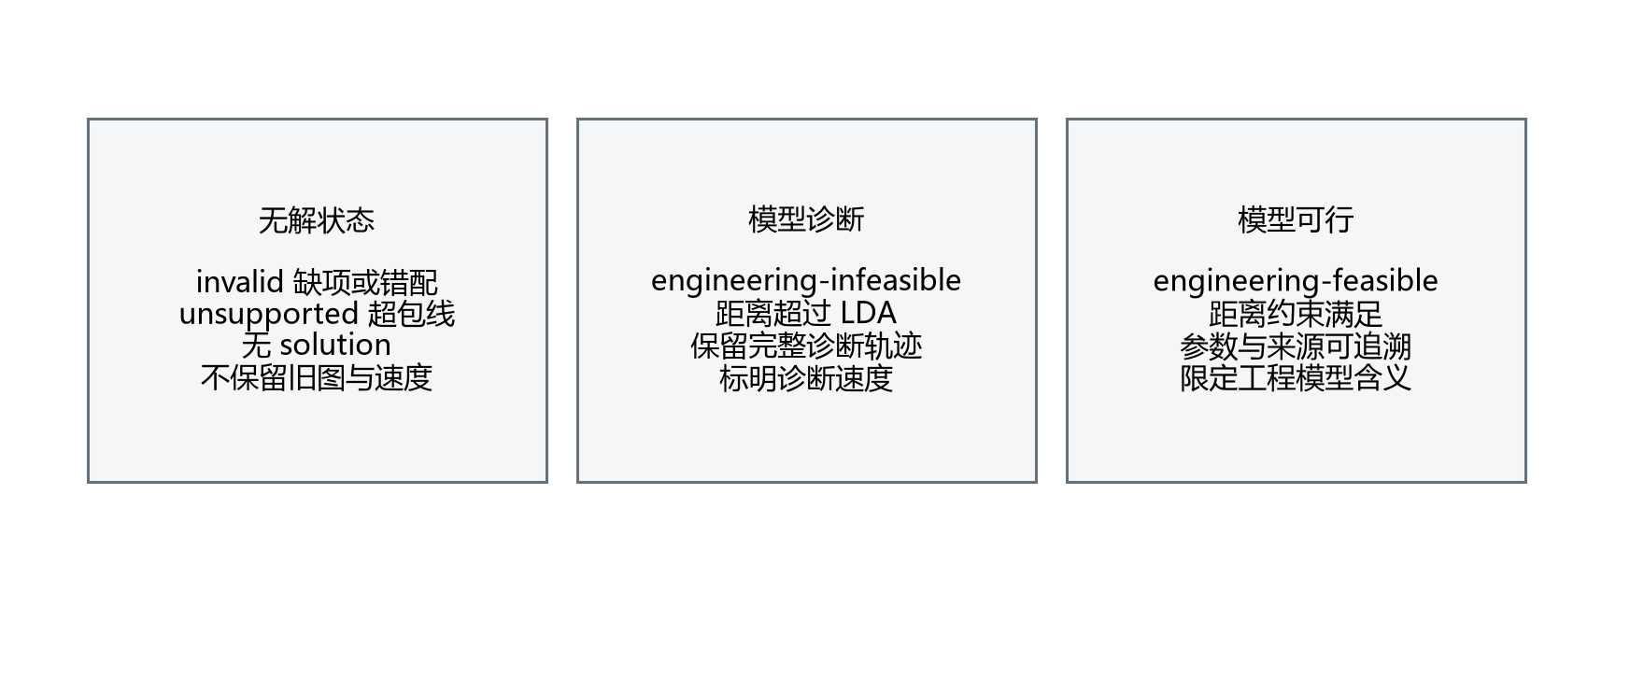
图6-5 着陆输入错误 范围拒绝与工程诊断的输出语义
输入、重量、上下文或模型签名改变后，旧图和导出入口立即撤销。HTML与界面共用SVG生成器，JSON包含完整轨迹、来源和参数。不可行图不构成进近操纵指引，报告明确注明工程假设。
参考依据 [LAND] [TEST]

第7章 地面运行模型详细设计
地面模型模拟GPU、加油、登机装载、下客卸载和推出过程。计划决定操作目标，实际数量由独立运行状态推进。

第1节 请求协议与会话回执
DemoRuntime接收请求ID、操作类型、会话和目标，返回accepted、running、completed、rejected或failed回执。相同请求ID幂等返回原回执，不能借重复ID替换加油或装载目标；重置会话后旧会话请求拒绝。
模型每100 ms由宿主推进，典型加油、登机和下客过程约3 s。插值从提交后开始执行时的实际量到目标；人数取整数，货物同步按数量推进。下客目标为0人和0货物，航班计划保持原样。停止或故障保留中途实际状态，不自动补发旧请求。
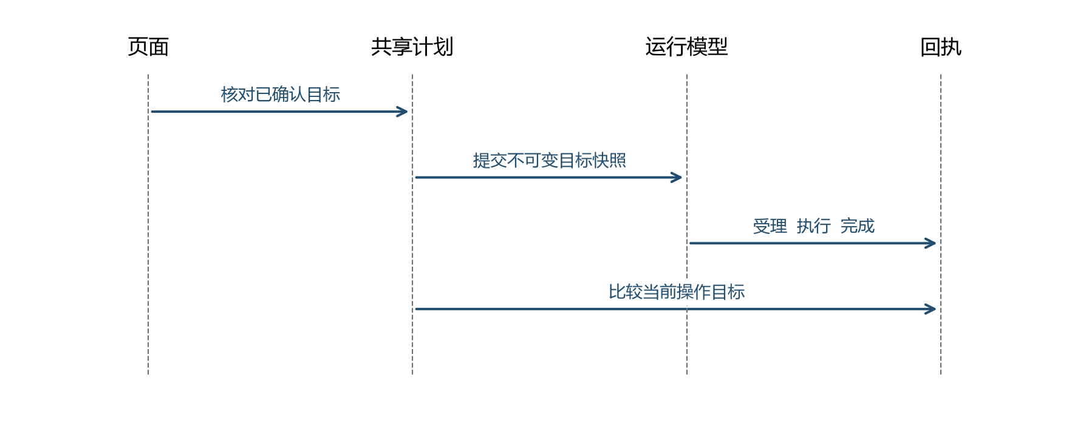
图7-1 命令提交 目标快照 执行与回执时序
同一会话一次只能执行一项地面操作。设备故障阻止对应请求，GPU连接时推出拒绝；离开停机位后需要恢复预设。请求数量和可见历史有上限，达到会话容量时应重置场景。推出30 m为示意量，不改变地图或真实飞机位置。
参考依据 [GROUND]

第2节 计划版本与旧目标归属
每个回执记录提交航班ID、航班号、完整计划签名、紧凑版本标识及操作相关签名。加油保存燃油目标，登机保存人数与合计货物目标。紧凑版本仅便于显示，不作为安全校验。
执行期间修改并确认相关目标后，原请求继续使用原数量。界面将受影响回执标为按旧计划执行，并列出提交目标；停止后重新请求或完成后按当前计划重新执行，由用户决定。程序不静默改写进行中命令，也不把新确认当成实际量已经改变。
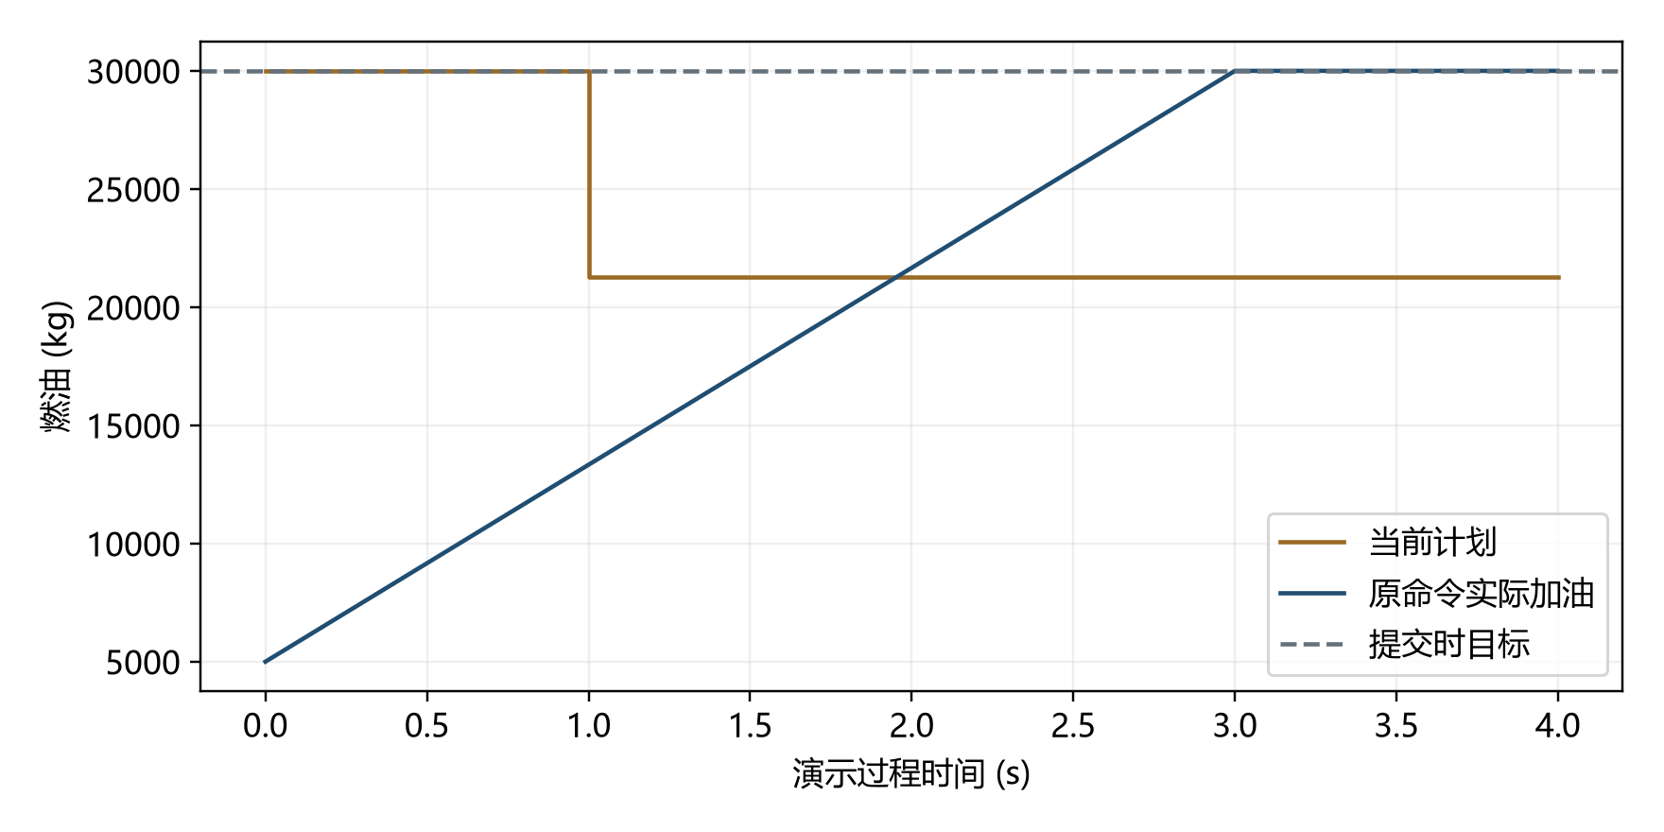
图7-2 计划由30000改21257 kg时原加油目标保持不变
操作相关签名只比较该操作的目标及航班身份。仅修改航班号或航路说明不会误标旧加油目标，修改油量也不会误标同航班登机数量。切换航班则建立新会话并清空旧运行过程。推出回执另外保留请求时的准备差异供复核。
参考依据 [GROUND] [FLIGHT]

第3节 实际准备与宿主映射
准备检查独立显示计划确认和实际满足情况。燃油及货物以实际减当前计划比较，差额绝对值小于0.01 kg；人数须完全一致。还检查没有执行中请求、没有活动故障并仍在停机位。GPU是否断开由推出联锁另行判断。
加油和登机只能采用已确认且无冲突、无地面目标变化的计划。推出仍是演示动作，计划未确认或实际未满足时必须显示差异，不能解释为完成运行放行。若油量比新计划多8743 kg，差额按实际状态报告，不抹平成新目标。
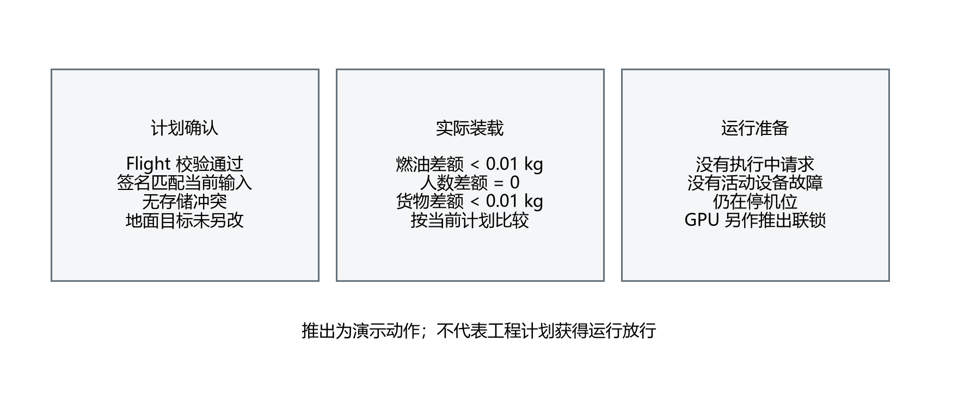
图7-3 计划确认 实际差额与运行准备的独立检查
宿主将实际燃油映射到油箱体积、人数映射到座位标志、货物映射到原生货舱，质量使用当前统一计划的质量参数计算。原生座椅布局与四客舱工程站位的用途不同；重心摘要按确认分区比例使用实际数量。没有有效配载时不给固定CG值。
参考依据 [GROUND] [HOST] [LOAD]

第4节 刷新恢复与场景时间
地面模型在内存中运行，不持久化进行中命令。刷新保留航班草稿及仍有效的确认，地面重建为5000 kg燃油、0人、0货物、GPU断开，故障和旧回执清除。这样刷新不会重复执行尚未完成的请求。
状态栏显示地面已复位及恢复准备入口，预设页明确说明数量和故障复位。确认计划后，恢复准备预设建立新会话，按当前计划完成装载并连接GPU；它是显式演示状态构造，不是从旧运行检查点恢复。未确认或冲突计划不能使用准备预设。
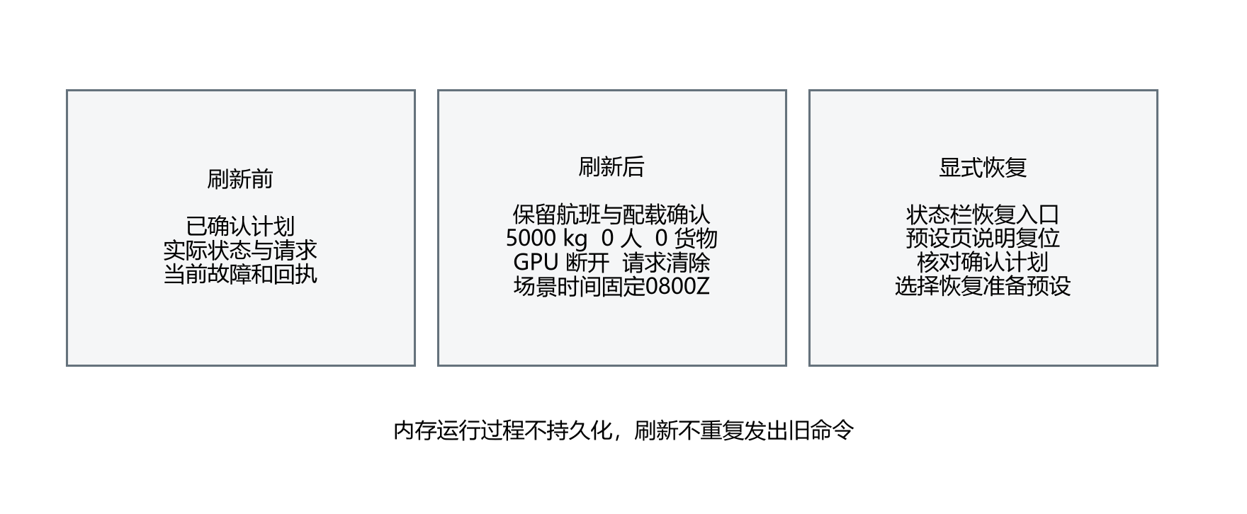
图7-4 刷新重建停机场景与显式恢复准备状态
场景时钟采用有效航班日期，固定0800Z和演示本地时间，不作为真实观测时钟。无效日期采用明确后备样例。新航班ID清空检查单与地面会话；同一航班的计划修改不擅自清空已执行数量。
参考依据 [GROUND] [HOST] [FLIGHT]

第8章 资料与原生业务模块设计
资料模块为现场演示提供可离线阅读的样例与本机文件。原生页面的能力通过浏览器适配明确区分。

第1节 天气采用与机场复核
内置天气保留机场、样例时间、原始METAR文字和结构化风温压。只有天气机场匹配当前出发机场才允许采用。采用动作撤销重量确认和旧性能结果；更改结构化参数后来源改为手工输入，保留原来源用于追溯。
更换起飞机场保留旧天气和跑道供核对，并要求两项重新复核。手工天气复核明确采用当前条件到新机场；跑道复核则要求用户核对编号、航向、声明距离、标高和坡度。没有匹配来源时不把旧METAR作为新机场观测生成。
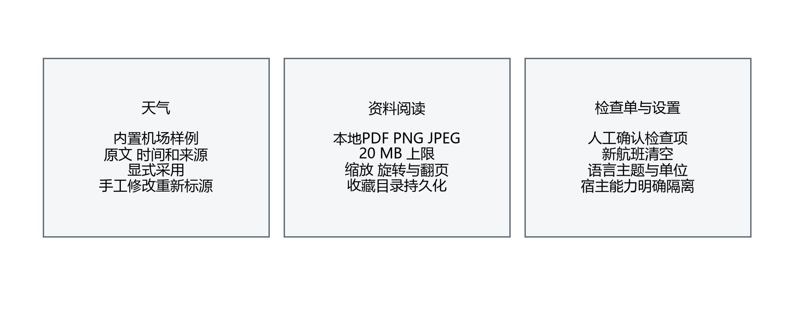
图8-1 天气 资料与辅助模块的输入来源关系
着陆气象独立于上述起飞天气。天气样例不查询实时网络，手册中的样例日期不代表当日实况。只有来源身份和字段合法性得到复核，不表示数据具有实际运行适用性。
参考依据 [RES] [FLIGHT]

第2节 离线资料与文件资源
内置机场布局及进近阅读图为本项目自制示意图。用户可以按机场或标题检索，缩放、旋转和复位视图，收藏目录在本机保存。图件明确标注演示用途，不能作为导航资料。
本机文件支持PDF、PNG和JPEG，上限20 MB。导入先检查文件头及格式完整性，再解码；损坏或不支持格式拒绝并保留当前图件。PDF工作线程随构建提供，能够真实渲染与翻页，不依赖外网CDN。
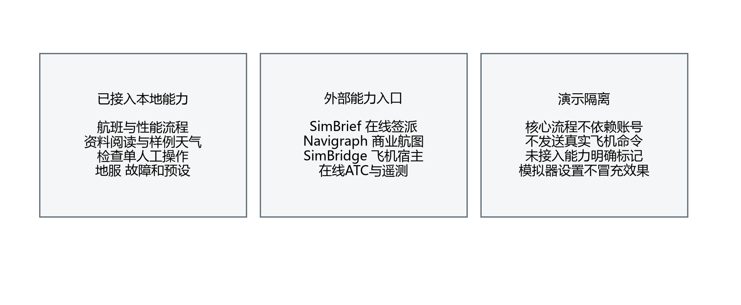
图8-2 本地可用能力与外部服务边界
文件使用对象URL在本页面会话内读取，不上传。离开页面或替换文件释放URL和读取任务，异步导入用请求身份防止晚完成任务覆盖新选择。收藏只持久化内置资料ID；本机文件需要下次重新选择。
参考依据 [RES] [HOST]

第3节 检查单与下降规划
检查单复用原生定义和逐项完成状态。浏览器没有真实飞机观测，自动判断选项不应被解释成已经核实驾驶舱状态；投标操作采用人工勾选、阶段切换和复位。建立新航班清空所有检查项和整体完成状态。
Headwind公开正常检查单属于仿真资料，用于理解驾驶舱准备、启动前和到达等阶段结构。本项目不把该PDF作为获批A330检查程序，也不将工程速度自动当成双人交叉核对完成。
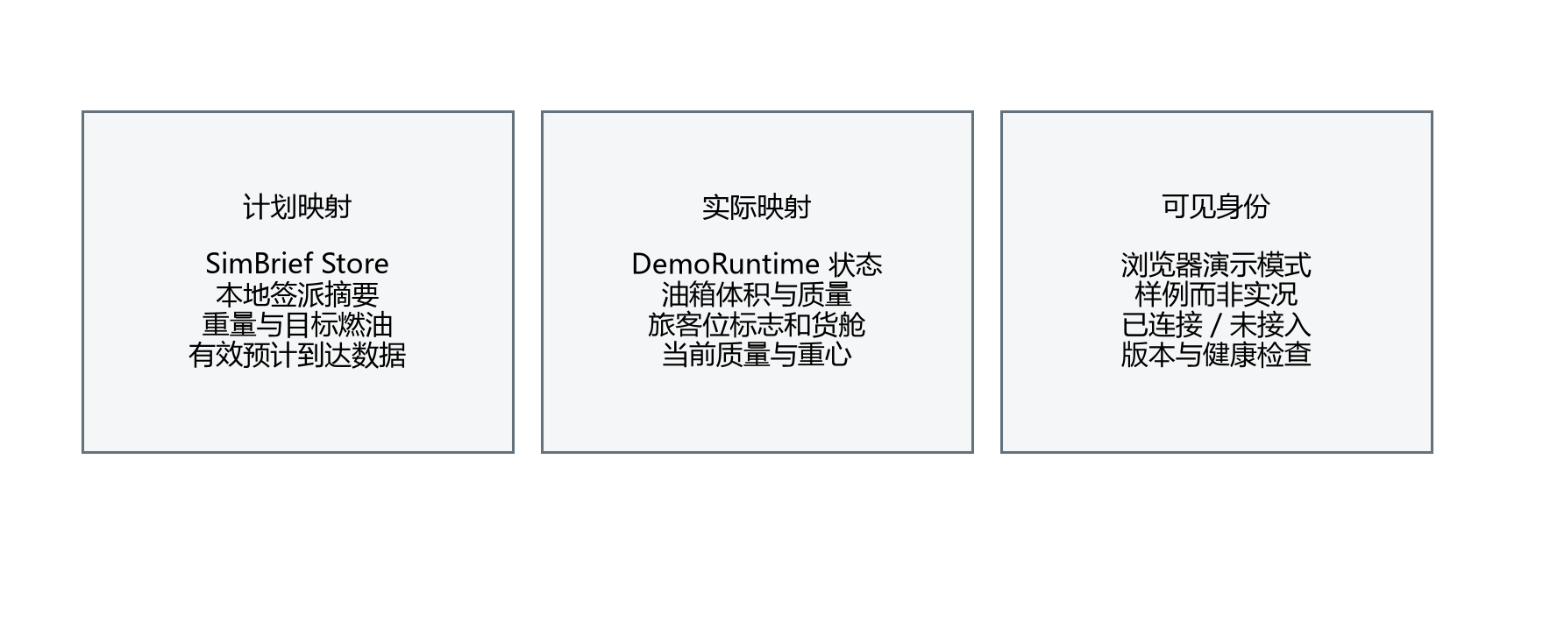
图8-3 计划资料 实际宿主变量与辅助工具的映射关系
原生TOD工具以高度差、下降角度、地速或垂直速度进行几何规划。它独立于本项目燃油剖面，未求解实际垂直航迹、性能限制和实时风场。TOD输入、工程到达条件和航路阶段距离须由演示人员分别核对。
参考依据 [FBW] [HWC] [RES] [HOST]

第4节 设置与外部能力隔离
语言、主题、亮度、时间格式和显示单位为可直接观察的浏览器设置。涉及发动机、完整灯光、模拟器暂停或真实机身状态的设置依赖原宿主，浏览器不能仅因显示同样按钮就声称接入。
SimBrief在线导入、Navigraph商业航图、SimBridge连接和在线ATC等需要外部服务与对应身份。核心本地航班入口替换在线签派依赖，连接提示显示外部服务未接入。设置页面提供能力说明，未接入项不会发出真实飞机命令。
图8-4 本地演示设置与外部宿主能力的界限
普通窗口与演示窗口的存储空间隔离；用户个性设置与航班长期文件的用途不同。更改配置后应观察当前界面效果并确认计算单位没有变化，不以设置开关作为模型范围扩展。
参考依据 [RES] [HOST] [FBW]

第9章 关键技术说明
系统通过纯计算、变化检测和明确运行语义保持结果与操作一致。可追溯输出与验证证据用于解释工程实现。

第1节 共享状态与跨模块质量
Flight编辑发布新输入，React订阅者读取同一状态。planning-context按数值投影计算燃油、配载和备降配载，再提供着陆质量。燃油、配载与着陆组件的回调只向父状态提交输入，不在组件之间传递格式化显示值。
配载签名采用数值输入和阶段油量，确认标识不参与物理计算，避免确认自身改变数值签名。目的地与备降质量分开派生，选择着陆目标后使用对应质量。无有效燃油预算时，原生签派预计着陆重量和预计到达数据清空，不用起飞重量或固定三小时冒充。
图9-1 共享Flight 各模块输入及结果的归属
起飞与综合计划共享基础航班，但起飞工程解独立保存，综合报告当前包含燃油、配载、备降配载及着陆。整套含起飞结果的单一航班报告尚未形成，应通过两个出口同时留存。
参考依据 [FLIGHT] [TO] [FUEL] [LOAD] [LAND]

第2节 宿主兼容与变量转换
浏览器适配模拟原页面需要的全局API和事件监听，支持注册变量、数值读取、写入及周期update事件。canonicalUnit按变量意义确定内部单位，再通过convertVariable转换读写请求，避免单位字符串别名造成重量混用。
计划同步使用专门的syncPlan边界，原生首次采用确认计划产生目标写入时不误判为用户另改计划。随后用户实际修改DESIRED类变量会产生地面变化事件，撤销当前计算可用性，需要回工作台读取目标并确认。
图9-2 计划映射与实际运行变量的不同写入路径
这些接口使原生页面在浏览器中保持交互，不实现飞行控制计算或真实遥测。当前飞机位置和多数物理量属于样例，实际地面数量由DemoRuntime产生。界面与报告须保留这一身份，不把API兼容等同于物理仿真精度。
参考依据 [HOST] [GROUND]

第3节 报告快照与图形可追溯性
JSON输出保留输入、单位、来源、时间、模型版本、参数及结果状态。HTML采用相同数值绘制SVG、距离条及质量图，文本转义后嵌入，不加载外部图形。导出后浏览器可以打印或另存PDF，文件不依赖运行中的页面状态。
综合报告在点击导出时重新计算当前输入，前置燃油、配载与确认无效则拒绝出口。着陆距离不足可以作为诊断保留，正文明确不可行，速度标为诊断。模型输入无效或不支持时不能继续沿用上一次成功数值。
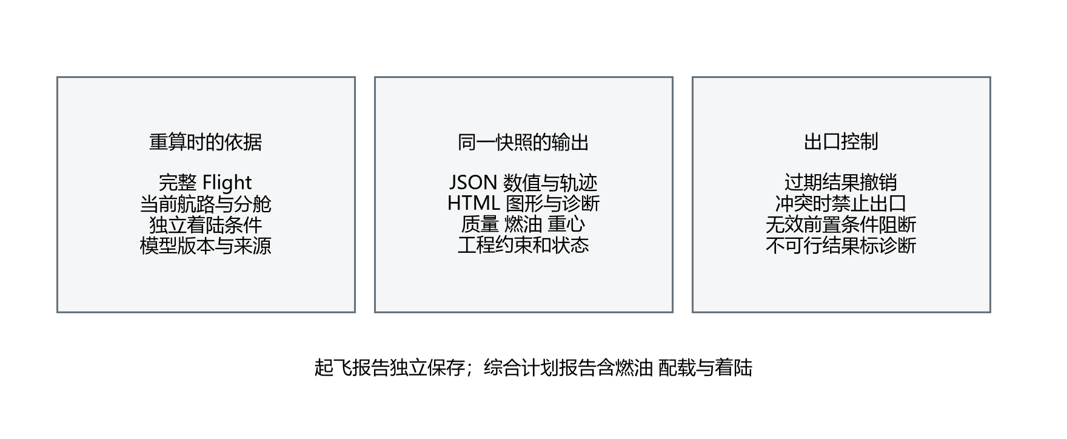
图9-3 报告输入 统一快照与受控出口
每幅数值图显示单位和模型身份。起飞图的CAS纵轴与地速距离积分分离，重心图使用%MAC与质量，着陆纵剖面与距离条采用独立尺度。报告中的参数可用于复核本模型实现，不提供授权性能数据真实性证明。
参考依据 [TO] [LAND] [FLIGHT]

第4节 数值验证与运行边界
模型测试通过独立解析算例检查升力、定力加速、恒减速度以及积分误差；趋势检查覆盖重量、温度、风、坡度、构型和反推。限重测试检查报告档位及上方候选，避免只重复使用同一求解路径证明自身。
配载验证检查分项总量、满载容量、空载和小数质量；燃油验证检查分项只计一次及阶段账。页面回归验证真实文件导入导出、空草稿、短跑道图、执行中改计划、刷新、故障与多窗口冲突。六套脚本用于检查正常工作流，但不能替代异常转换检查。
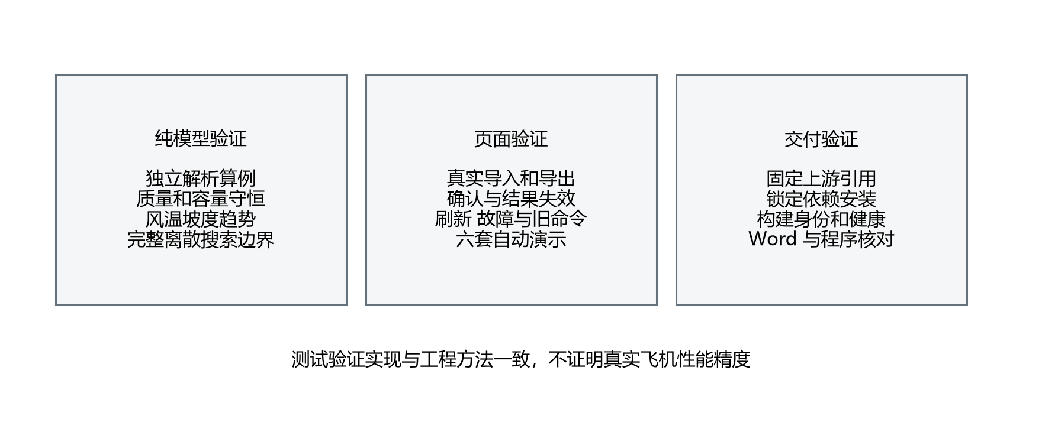
图9-4 纯数值 页面与交付验证的证据层次
测试通过证明实现符合已声明的工程方法。真实A330性能精度、运行批准、资料授权与多平台性能承诺需要另行证据。当前参数文件及版本签名为后续校准保留明确入口，未在投标演示中虚构认证或实测结论。
参考依据 [TEST] [TO] [FUEL] [LOAD] [LAND]

第10章 基础操作与航班准备
以下步骤按实际页面组织。普通工作台和自动演示互相隔离，建议先在普通工作台熟悉输入和确认提示，再运行脚本。

第1节 启动软件与认识界面
完成构建后运行npm run demo，打开http://127.0.0.1:9698/。底部构建信息用于核对当前软件，顶部日期和0800Z标识为场景时间。左侧导航进入签派、地面、性能、资料和系统工具。
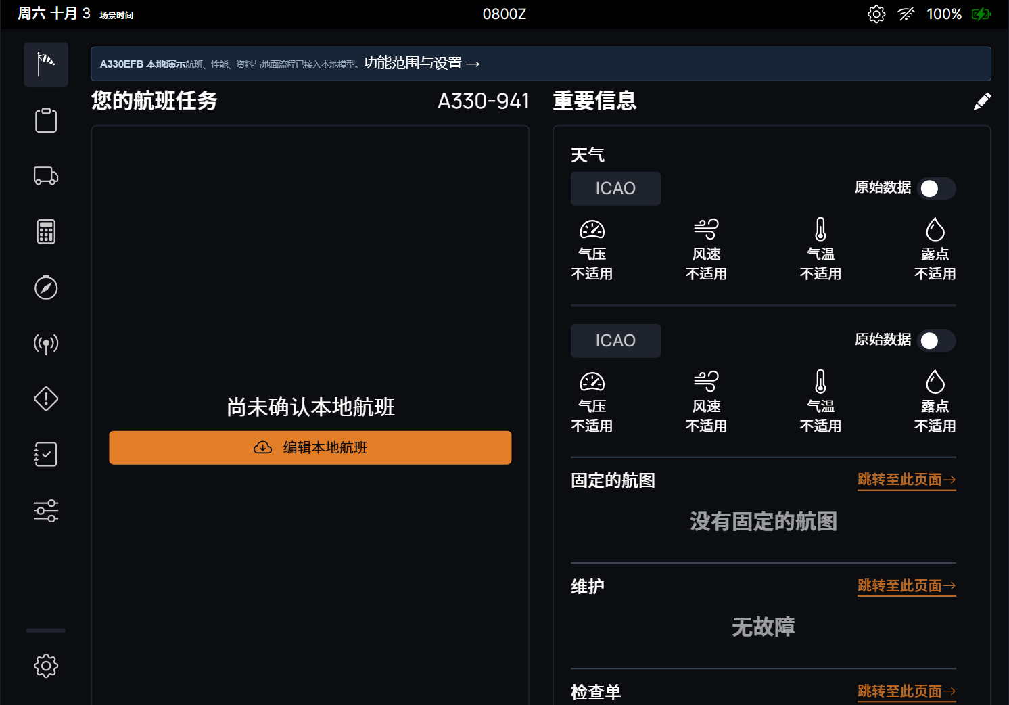
图10-1 实际工作台与导航 构建身份和场景时间
若页面没有内容，先访问/__health确认服务和构建状态，再观察启动错误提示。旧服务或旧构建应按启动文档修复，不能仅反复刷新。工作台自由操作不改变演示场景存储。
1. 核对浏览器地址和软件版本1.3.1。
2. 在左侧进入签派的本地航班，观察可编辑字段和当前提示。
3. 需要自动讲解时另开demo.html，并选择场景。
参考依据 [HOST]

第2节 新建航班与填写身份
进入签派的本地航班工作台，先导出需要保留的上一航班，再点击新建航班。新ID会清空地面会话和检查单。填写航班号、UTC日期、出发、目的、备降机场及航路文字；输入用于关联和追溯，航路文字不会自动生成距离。
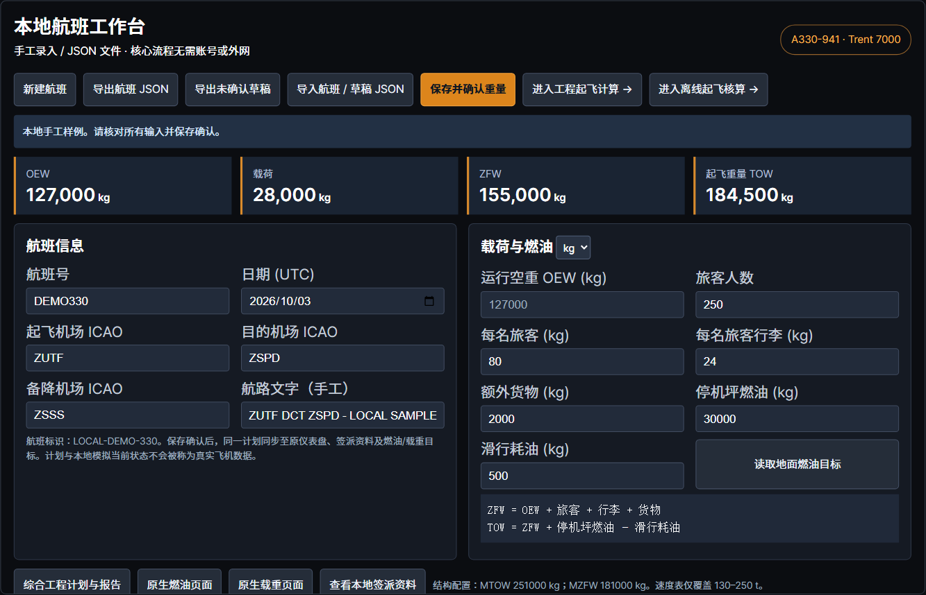
图10-2 本地航班身份与机场录入界面
更换出发机场后，应进入起飞页面逐项核对天气和跑道资料。旧资料保留用于比较，待复核提示清除之前不能通过当前航班确认。填写日期只改变场景日期，不把样例天气变成当天观测。
1. 点击新建航班，核对新航班标识。
2. 填写航班和机场信息，观察待确认提示。
3. 若出发机场改变，完成天气与跑道两项显式复核。
参考依据 [FLIGHT]

第3节 录入载荷并确认重量
旅客人数必须为整数，行李计入货舱，额外货物为行李以外的货物。OEW由配置提供。填写停机坪燃油和滑行耗油后，重量卡实时计算ZFW和TOW。切换kg或lb只转换显示。
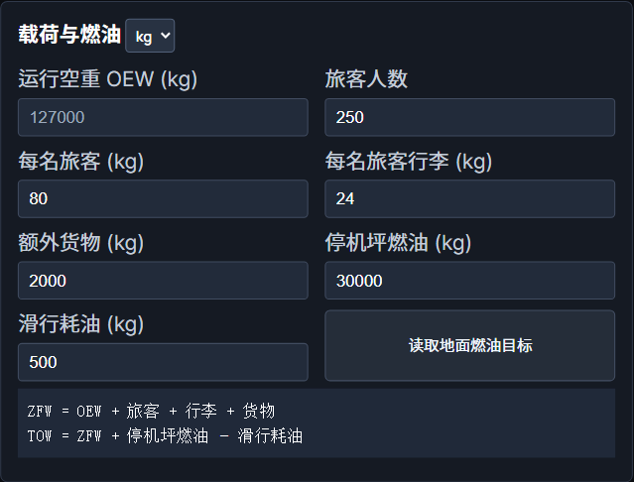
图10-3 旅客 行李 货物及燃油输入的实际界面局部
点击保存并确认重量，航班资料同步到仪表盘及原生目标。确认计划不表示实际加油和登机已经完成。后续采用燃油建议、改人数或修改跑道天气，都需要再次确认；尚未完成工程配载时，着陆前置状态仍会提示。
1. 核对人数、单人重量、单人行李及额外货物。
2. 填写计划燃油和滑行耗油，核对重量卡。
3. 保存并确认重量，再查看仪表盘或签派摘要。
参考依据 [FLIGHT]

第4节 导出与恢复未完成草稿
完整输入可以导出航班JSON；缺项时同一按钮输出明确草稿格式，也可直接选择导出未确认草稿。空数字在文件中为null，导入后恢复为空输入。备份草稿不是计算结果，不继承重量或配载确认。
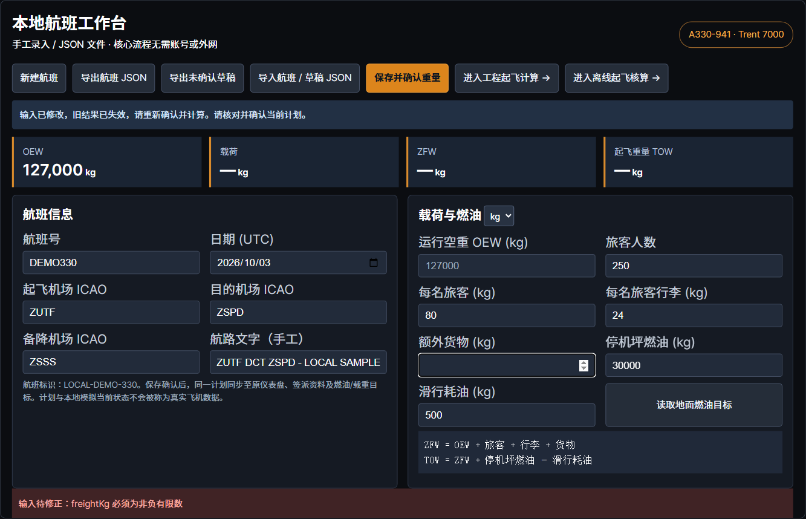
图10-4 额外货物为空的实际草稿界面
使用导入航班JSON选择完整航班或草稿文件。结构损坏、未知草稿版本和超512 KiB文件拒绝，原航班保留。多窗口冲突时，先导出本窗口草稿，再读取最新版本。恢复备份保存异常原文，需要人工复核，不能当作普通航班文件直接回导。
1. 点击导出未确认草稿并保存文件。
2. 使用导入航班JSON回导，核对空输入和来源提示。
3. 补齐字段，重新确认重量及受影响配载，再计算。
参考依据 [FLIGHT]

第5节 采用天气与阅读资料
签派的天气资料页列出固定机场样例，核对站点、样例时间、原始报文和风温压，机场匹配时采用到当前航班。采用后旧确认及旧结果失效。手工改参数会改为手工来源。
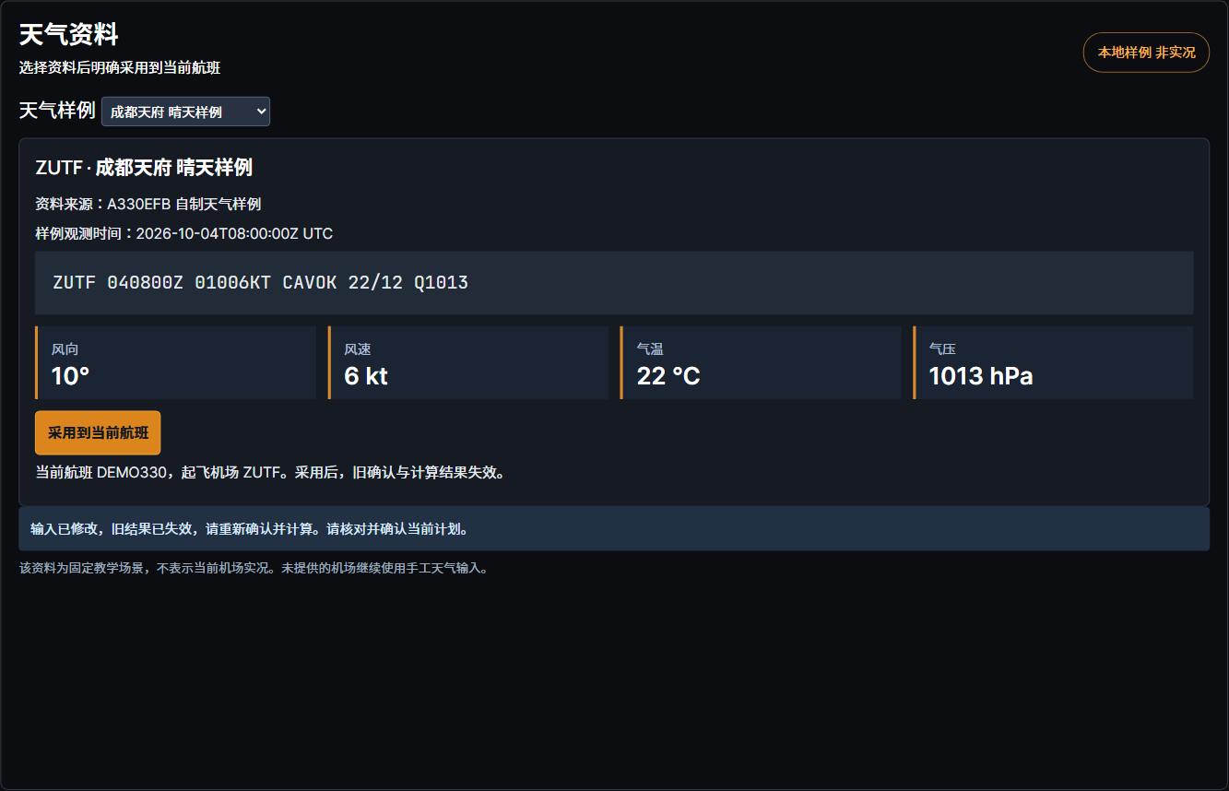
图10-5 带机场 来源 时间和原始报文的天气界面
导航的离线资料页可检索内置示意图，也可打开20 MB以内本机PDF、PNG或JPEG。内置图明确演示用途，本机文件不上传。PDF可真实翻页，图件支持缩放、旋转和复位；本机文件离开页面后需重新选择。
1. 核对出发机场后采用匹配天气，再保存确认航班。
2. 进入导航的离线资料，选择内置图件或本机文件。
3. 使用缩放、旋转和翻页，核对图件的演示或本机来源标识。
参考依据 [RES]

第6节 检查单与辅助设置
检查单操作以人工逐项核对为主。点击条目完成后，再核对整体完成状态；需要重新演练时复位当前清单或新建航班。浏览器自动判断不能替代真实驾驶舱检查。
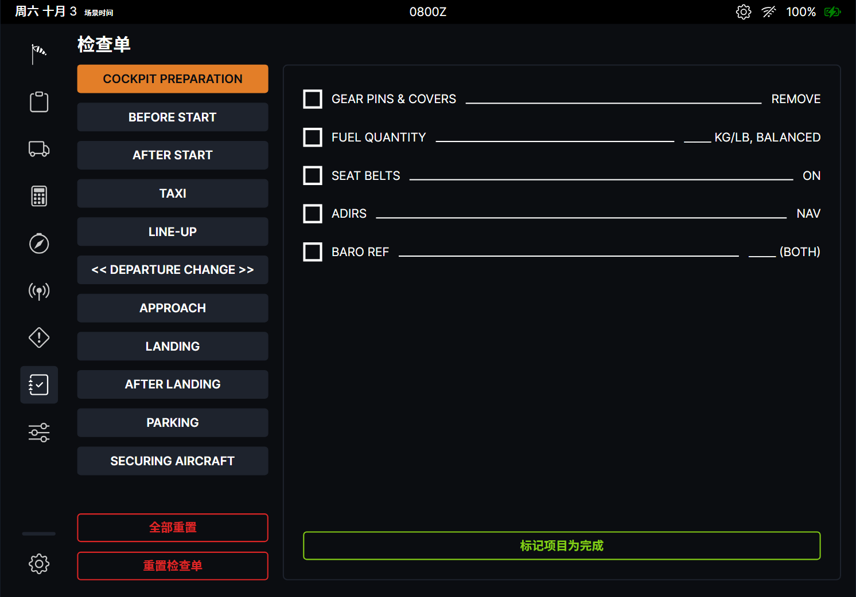
图10-6 实际检查单逐项确认界面
设置页面可以调整语言、主题、亮度、单位和时间格式。TOD工具用于几何下降规划，与工程燃油剖面独立。未接入的模拟器和在线服务能力有明确提示，点击入口不表示后台已经连接。
1. 选择当前阶段清单，逐项点击并观察完成状态。
2. 需要清空时执行复位；新航班会清空全部清单。
3. 按展示环境调整主题及语言，再核对显示单位。
参考依据 [FBW] [RES] [HOST]

第11章 工程性能与地面操作
完整工程准备通常先核对航班，再采用燃油建议、确认分舱和重量，计算起飞及到达性能。实际装载仍通过地面过程完成。

第1节 起飞TOGA与FLEX计算
进入性能的工程起飞，核对起飞跑道三项声明距离、入口扣减、天气、坡度和构型。保存确认重量后选择TOGA并计算，结果显示工程速度、三项距离余量和TOGA限重。
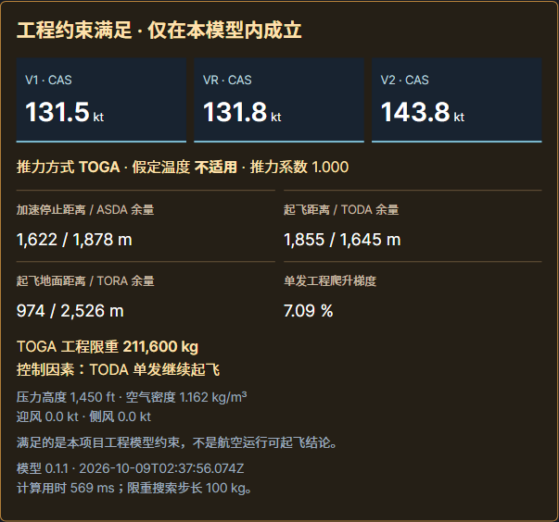
图11-1 实际工程起飞TOGA结果界面局部
选择FLEX并填写上限后重新计算，模式切换撤销旧出口。超范围显示unsupported；工程不可行不提供建议速度。工程报告和原V2参考报告属于不同出口，现场讲解应明确当前页身份。
1. 核对起飞参数，关闭本模型未支持的防冰和引气条件。
2. 保存确认，选择TOGA并计算。
3. 改选FLEX后重算，核对假设温度、推力方式和回退原因。
4. 需要归档时导出当前工程JSON或HTML。
参考依据 [TO]

第2节 航路燃油计算与采用
在综合工程计划建立三项工程输入，进入航路燃油。核对爬降与巡航距离没有重计，主航程、备降及储备来源均明确。迎风正、顺风负，油耗率为工程输入。
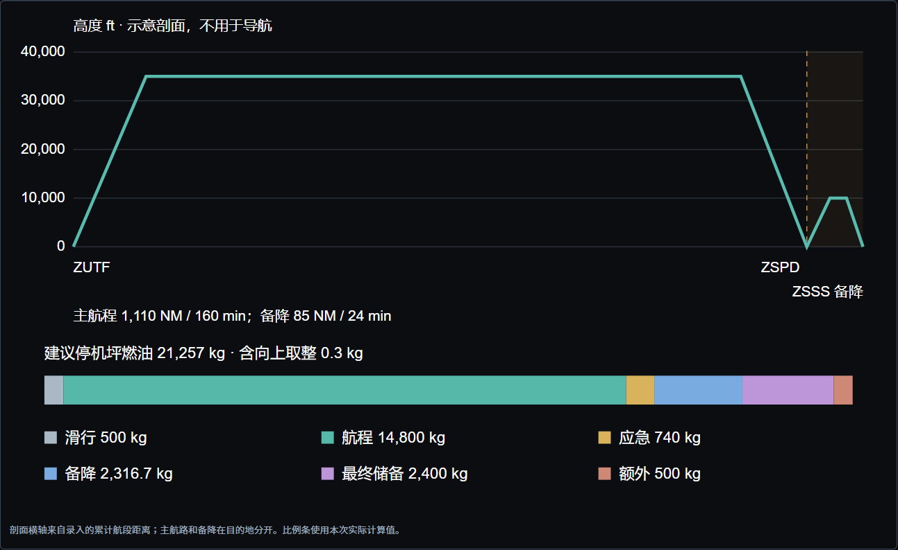
图11-2 实际航路与备降剖面及燃油分项
计算后核对分项和当前计划差额，采用建议停机坪燃油只修改计划rampKg。默认建议21257 kg，当前实际油箱不会因此立即变化。机场或航路文字改变时，先复核手工航段并重新关联。
1. 建立三项工程计划，录入或核对手工阶段和航段。
2. 点击计算航路燃油，检查当前与建议两种情景。
3. 采用可行建议，继续配载并重新确认重量。
参考依据 [FUEL]

第3节 分舱调整与重心确认
进入地面的配载重心，核对四客舱人数和三货舱行李、货物。合计必须与航班相同，各货舱两类载荷共用容量。自动分配会覆盖现有分区，需明确选择。
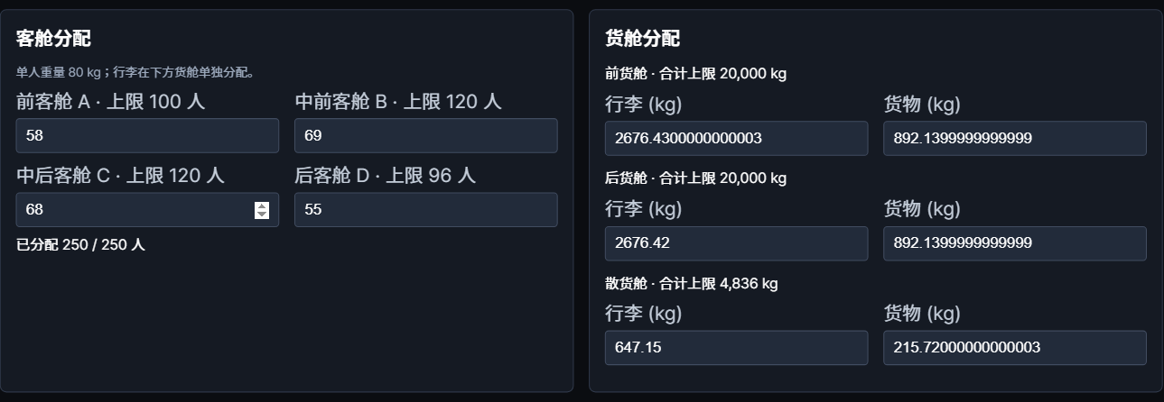
图11-3 实际客舱和货舱分配录入界面局部
核对站位图、质量矩、目的地及备降包线后确认配载，再保存确认重量。任何相关燃油或总载荷变化都会要求重新确认。满货舱边界不能通过手动放宽舱位限制接受。
1. 按计划自动分配或逐舱手工调整。
2. 检查合计守恒、舱位容量和两个着陆情景。
3. 确认配载方案，再保存并确认重量。
参考依据 [LOAD]

第4节 目的地及备降着陆计算
进入工程着陆，重量来自当前燃油预算与确认配载。核对机场、天气站、独立跑道、LDA、构型、制动、反推和系数，再保存确认并计算。短跑道显示距离不足诊断，轨迹仍保持在专用绘图区。
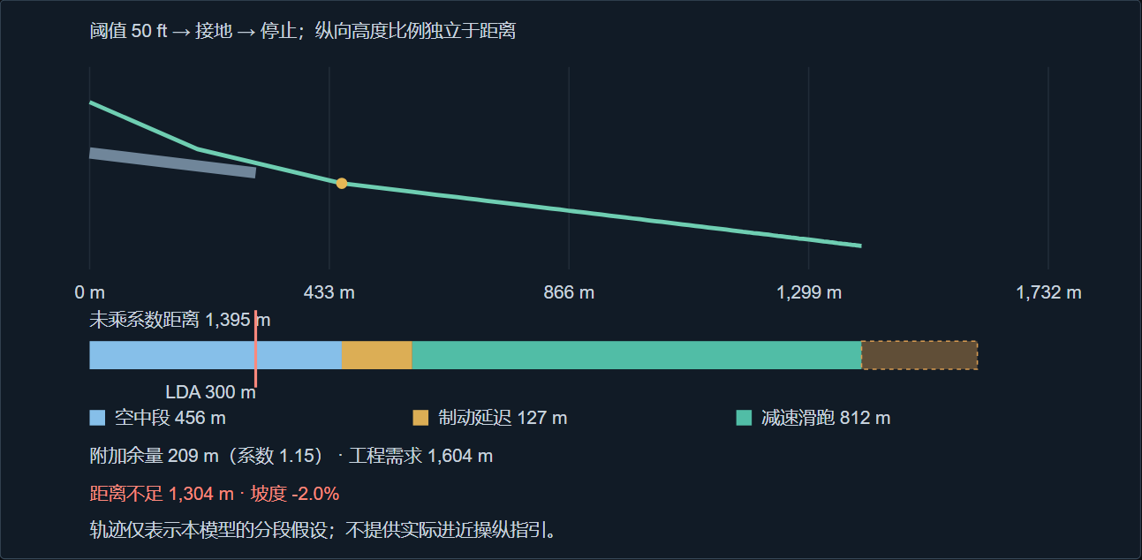
图11-4 300 m LDA及−2%坡度的实际完整诊断图
切换备降目标后，旧目的地条件暂时保留，不会自动当成备降数据。明确重设备降场样例或逐项填写后，再确认和计算。软件目前只有一份着陆条件，要比较两机场可分别导出报告。
1. 核对目的地条件和质量来源，确认后计算。
2. 修改LDA等字段，观察旧结果失效，再重新确认与计算。
3. 切换备降，明确建立匹配机场与天气站的条件。
4. 核对状态后分别保存目的地与备降报告。
参考依据 [LAND]

第5节 加油装载与故障处置
确认计划后恢复停机预设，进入地面服务依次连接GPU、加油和登机。前一请求结束后再发下一项，观察实际数量、准备差额和回执。下客将实际人数和货物归零，不修改航班计划。
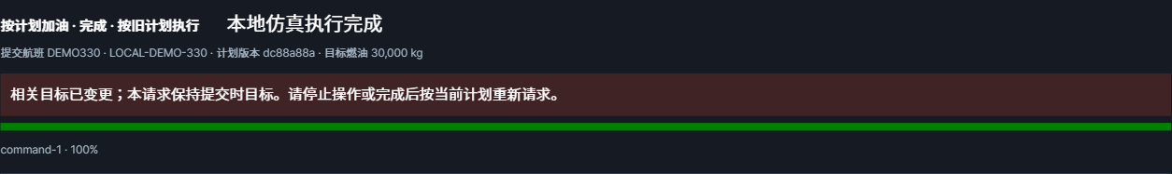
图11-5 目标改变后保存原目标并标记旧计划的实际回执
执行中改计划，原命令继续提交时目标，相关回执显示按旧计划执行。故障页可激活或解除GPU和加油设备故障，故障中止保留数量。推出前断开GPU；差额和未确认状态仍须讲解，推出不代表放行。
1. 确认计划，恢复停机预设，顺序执行GPU、加油与登机。
2. 比较实际减当前计划的三项差额。
3. 发生设备故障时观察中止，解除后重新请求。
4. 旧计划请求可停止或完成后按当前计划重新请求，再演示推出。
参考依据 [GROUND]

第6节 刷新恢复与报告保存
刷新会重建地面停机场景并清除旧请求，计划和仍有效的配载确认保留。状态栏点击地面已复位入口，预设页说明实际5000 kg、0人、0货物和GPU断开。确认计划后可显式恢复准备预设。
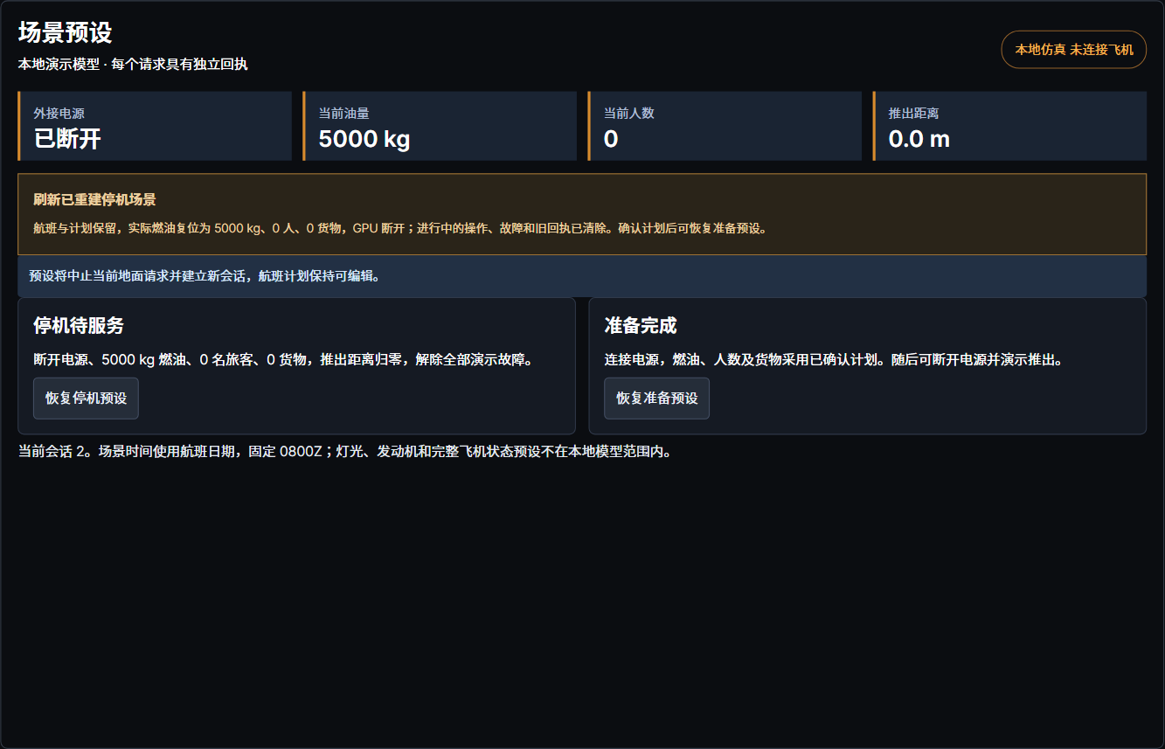
图11-6 刷新重建说明及准备状态恢复入口的实际页面
综合计划报告由当前输入重新计算，包含燃油、配载、备降配载和着陆；起飞工程报告独立保存。JSON用于精确核对，HTML可阅读和打印。未确认、过期或冲突时，先处理输入再导出，不能用旧文件替代当前结果。
1. 刷新后核对地面复位提示，勿将计划恢复当成实际恢复。
2. 核对当前确认计划后选择恢复准备预设。
3. 从综合工程计划导出JSON和HTML，起飞报告另行留存。
参考依据 [GROUND] [FLIGHT]

第12章 自动演示与典型工作流
自动演示在真实EFB中调用正常页面动作并检查结果。底部控制支持暂停接管、步骤定位、速度、循环和资料导出。步骤定位会重建前序操作。

第1节 典型航班准备
该场景演示建档、载荷修改、确认、仪表盘与签派协同、原V2参考核算及报告，再展示地面目标改变后的旧结果失效和重算。默认ZFW 155000 kg、TOW 184500 kg，参考V2为150.8 kt，数值属于固定源码表参考。
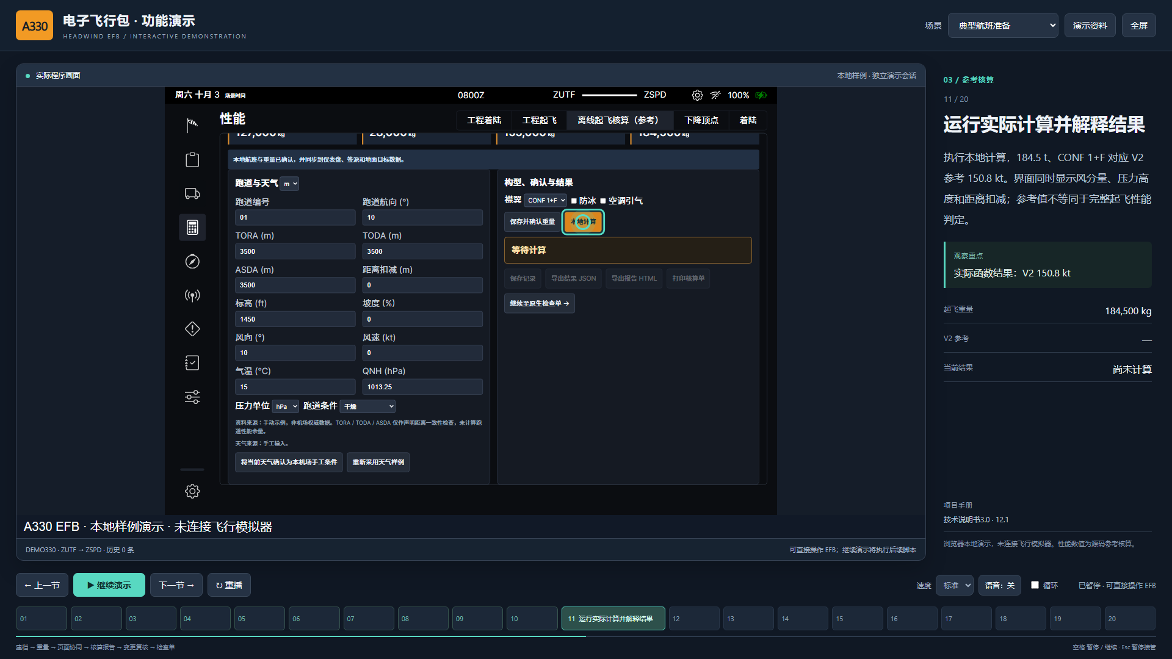
图12-1 真实自动演示中的典型航班准备场景
选择典型航班准备后开始播放。重点观察同一航班在各页的身份及确认提示，报告打开时可以暂停阅读。该场景用于说明基础联动，完整工程起飞另见专门场景。
1. 选择本节场景后开始播放；空格暂停或继续，Esc暂停接管。
2. 需要复现某步时点击步骤条，等待前序重建和当前动作完成。
3. 需要留存时打开演示资料，保存执行记录与当前有效报告。
参考依据 [DEMO]

第2节 地面变更与重算
该场景先建立有效参考结果，再将地面燃油目标从30000改31000 kg。航班输入保留，地面变化标识使旧报告出口禁用。回到工作台读取目标、核对并确认后重新计算，TOW及参考速度随之改变。
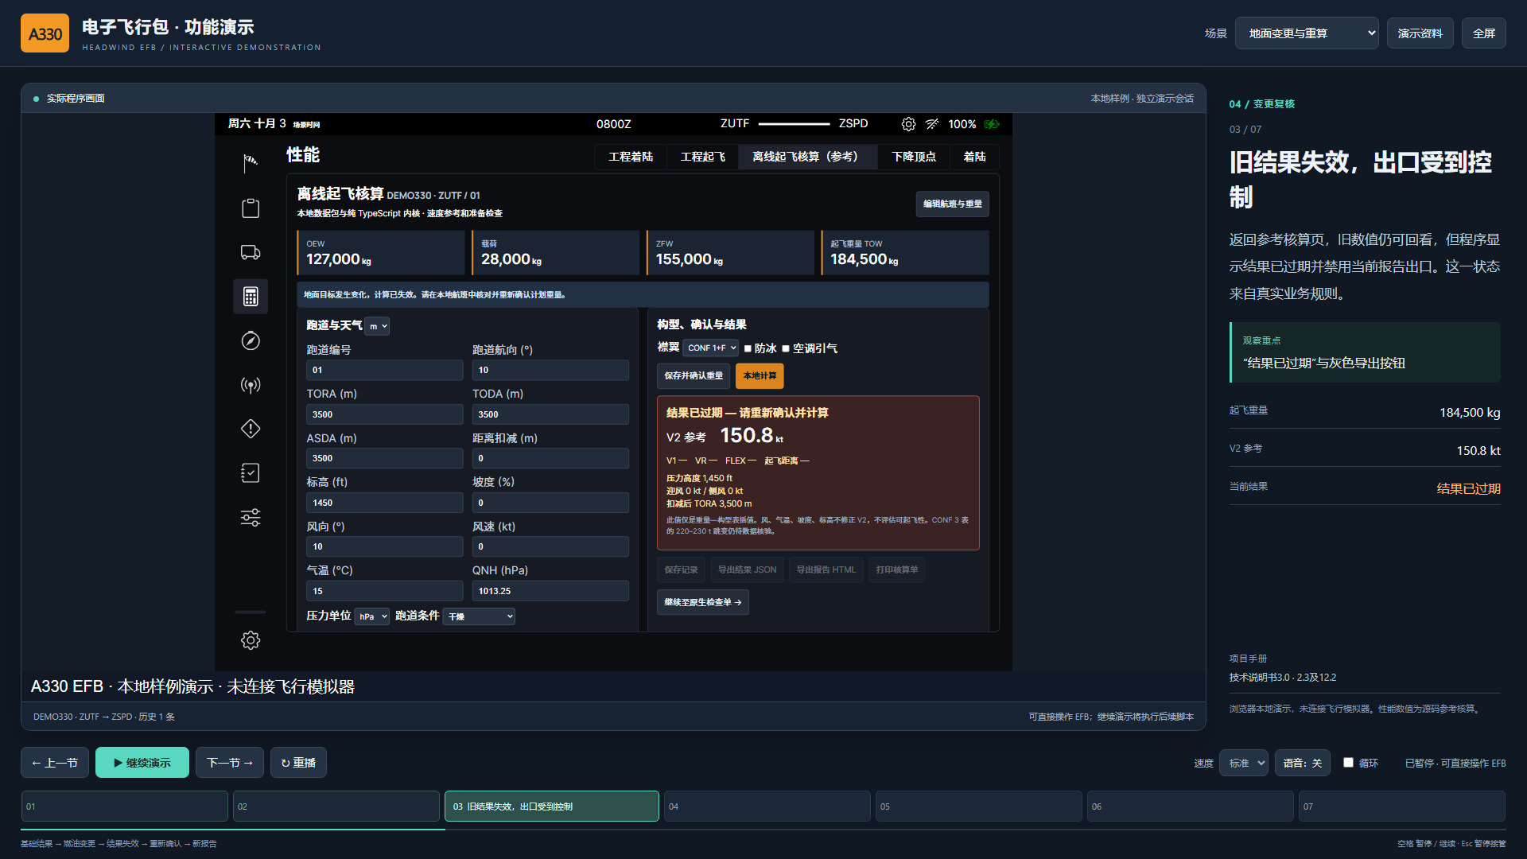
图12-2 真实自动演示中的地面变更与重算场景
步骤条可定位变化或过期环节，但定位会重建前序数据，不等于单独播放一张页面图。接管后改值，再次定位或重播会覆盖该场景的临时修改，普通航班不受影响。
1. 选择本节场景后开始播放；空格暂停或继续，Esc暂停接管。
2. 需要复现某步时点击步骤条，等待前序重建和当前动作完成。
3. 需要留存时打开演示资料，保存执行记录与当前有效报告。
参考依据 [DEMO]

第3节 专业工具巡览
该场景巡览原生载荷、燃油、检查单、TOD和旧着陆工具。旧着陆计算使用190000 kg基准样例，其他重量范围受保护；其三档距离不属于独立工程着陆模型。
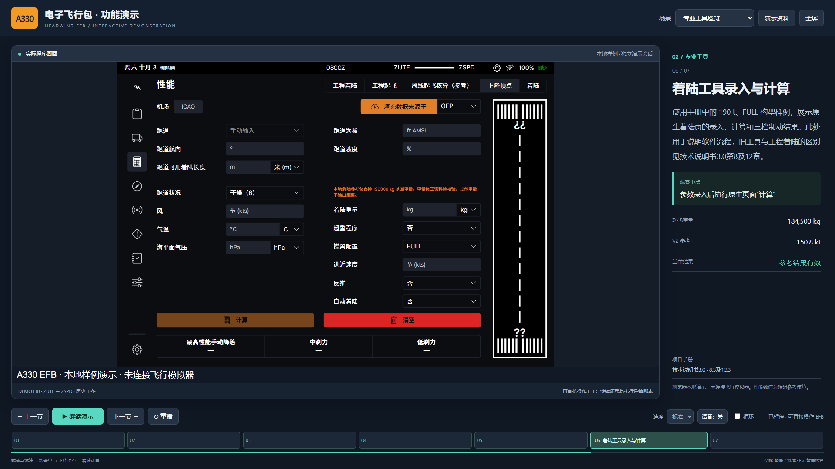
图12-3 真实自动演示中的专业工具巡览场景
现场可暂停操作资料、检查单或TOD字段，再继续播放。讲解时把几何下降规划、原系数着陆工具和当前工程着陆区分，不能将不同页面数值当成同一模型对照精度。
1. 选择本节场景后开始播放；空格暂停或继续，Esc暂停接管。
2. 需要复现某步时点击步骤条，等待前序重建和当前动作完成。
3. 需要留存时打开演示资料，保存执行记录与当前有效报告。
参考依据 [DEMO]

第4节 资料与地面协同
该场景实际缩放、旋转并复位自制资料，采用带来源天气，重新确认及计算，再恢复停机状态、连接GPU、加油和登机。后续激活电源故障、观察连接拒绝、解除并重试，最后断开GPU及演示推出。
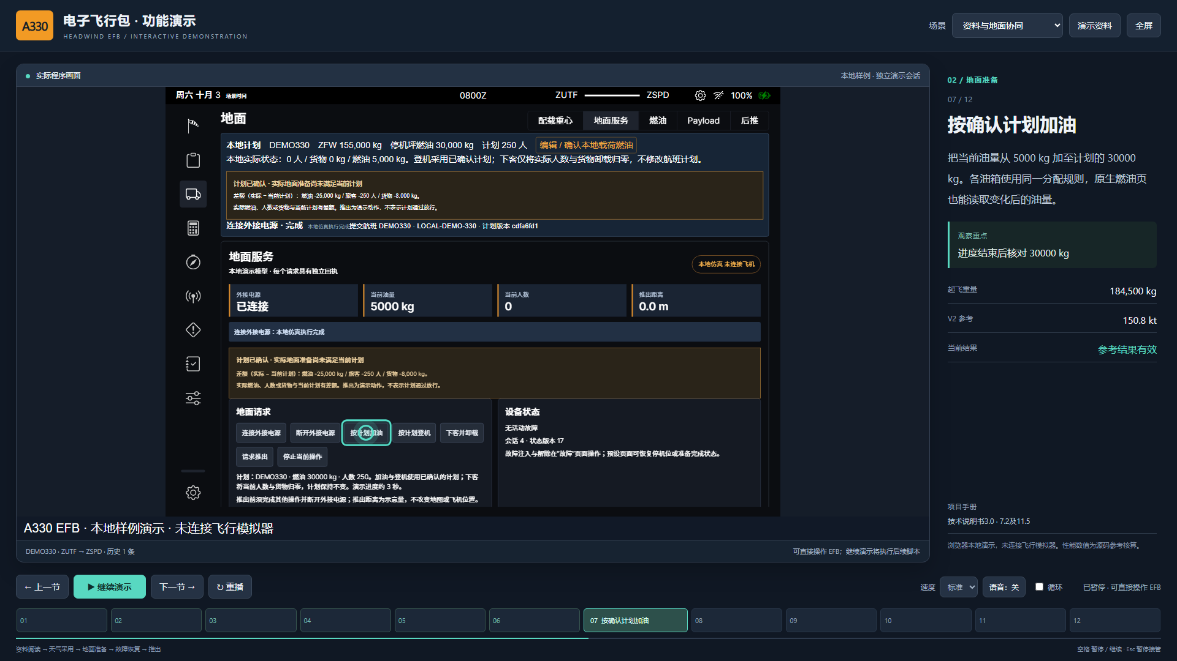
图12-4 真实自动演示中的资料与地面协同场景
观察受理、执行和完成的数量变化及故障回执。图件和天气均为样例，地面状态来自本地运行模型。必要时暂停接管，在故障页自行切换设备，再按正常请求恢复。
1. 选择本节场景后开始播放；空格暂停或继续，Esc暂停接管。
2. 需要复现某步时点击步骤条，等待前序重建和当前动作完成。
3. 需要留存时打开演示资料，保存执行记录与当前有效报告。
参考依据 [DEMO]

第5节 工程起飞性能
该场景以实际内核计算TOGA和工程FLEX，展示速度距离轨迹及声明距离余量，再修改条件观察失效与不可行诊断，修正后导出工程报告。数据来自当前求解，不由图片模拟结果。
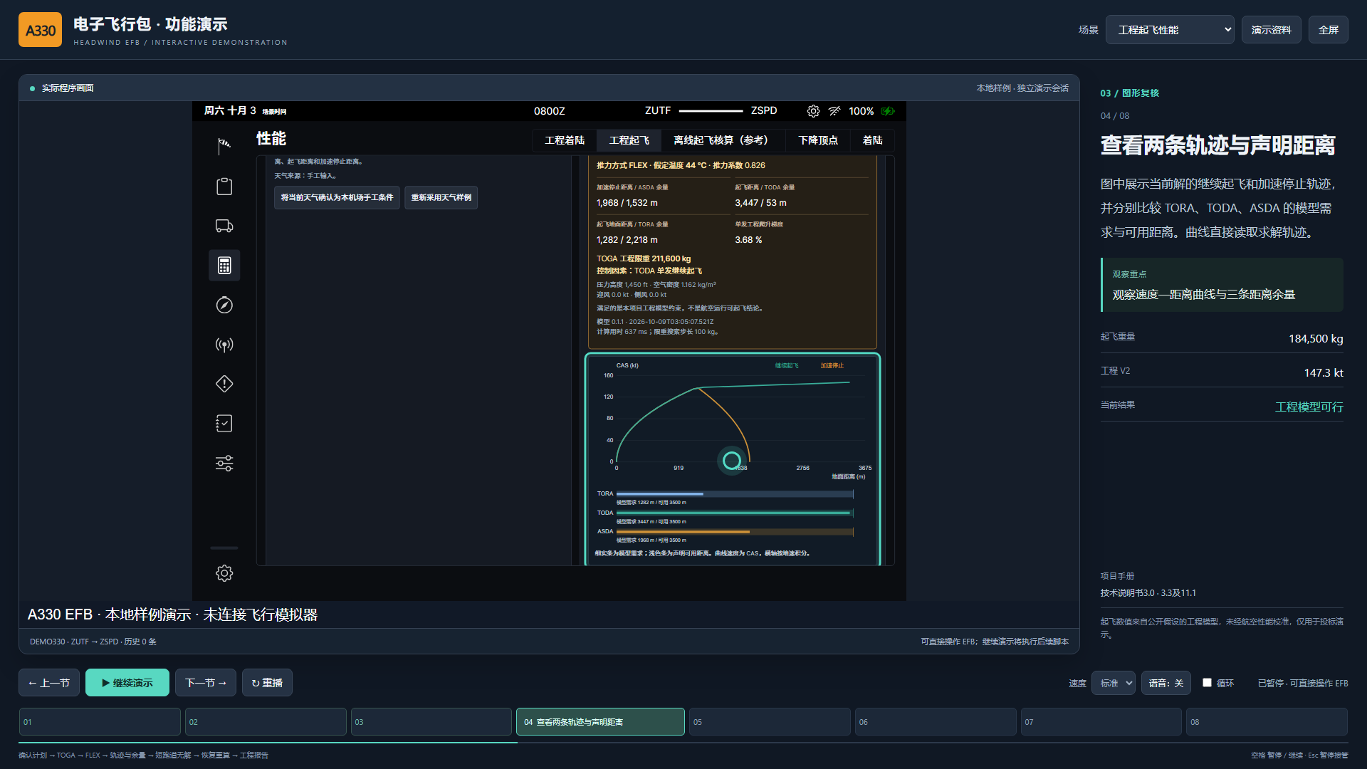
图12-5 真实自动演示中的工程起飞性能场景
暂停后可修改跑道和推力上限，重新确认计算。检查工程假设与范围标识、不可行时没有建议速度以及FLEX回退原因。模型没有实际运行放行身份。
1. 选择本节场景后开始播放；空格暂停或继续，Esc暂停接管。
2. 需要复现某步时点击步骤条，等待前序重建和当前动作完成。
3. 需要留存时打开演示资料，保存执行记录与当前有效报告。
参考依据 [DEMO]

第6节 燃油配载与着陆全流程
该场景建立工程输入，计算并采用21257 kg建议油量，自动分舱并确认配载及重量，按160957 kg预计目的地重量计算着陆，最后预览实际生成的综合报告。
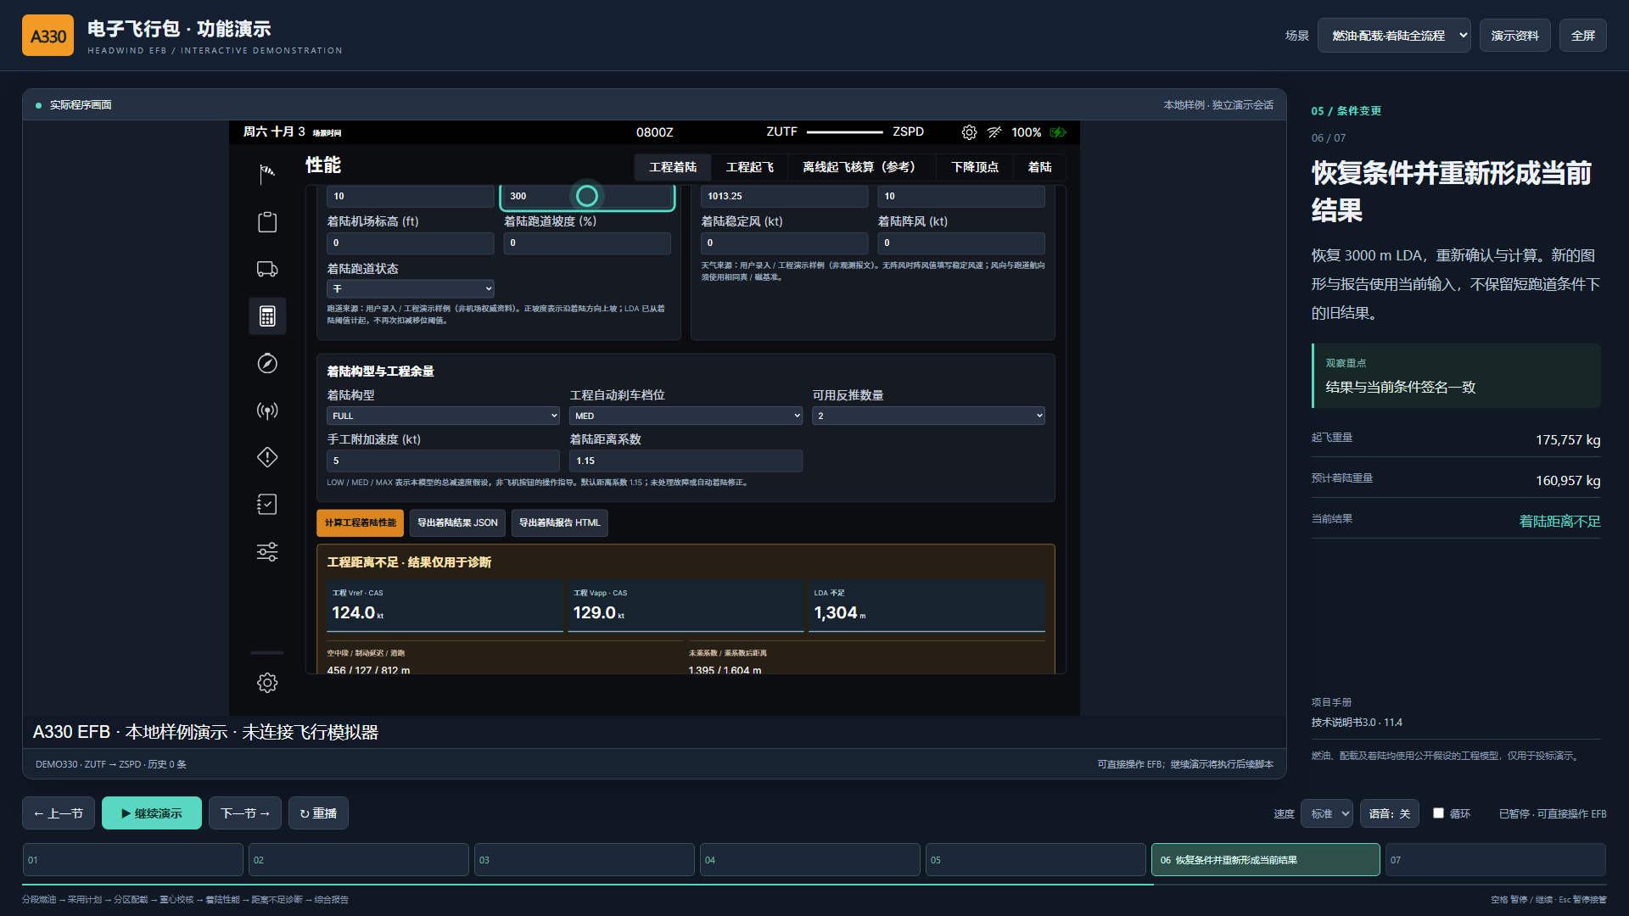
图12-6 真实自动演示中的燃油配载与着陆全流程场景
先核对建议油量采用只改计划，再观察配载与着陆重量关联。播放可从命令行Start-EFB-Demo.ps1 -Scenario planning启动。报告JSON和HTML包含模型及来源，起飞工程结果需通过独立起飞场景保存。
1. 选择本节场景后开始播放；空格暂停或继续，Esc暂停接管。
2. 需要复现某步时点击步骤条，等待前序重建和当前动作完成。
3. 需要留存时打开演示资料，保存执行记录与当前有效报告。
参考依据 [DEMO]

第13章 构建复现与技术验证
交付以固定引用、源码、依赖锁文件和生成脚本为基础。运行身份与验证结果分别记录，便于其他开发者在本机复现。

第1节 源码下载与本地构建
从GitHub下载A330EFB，安装README要求的Git、Node和Python。执行npm ci安装锁定依赖，npm run setup取得固定上游，npm run build生成本地程序，npm run demo启动9698服务。不要直接编辑生成的build-common或build-a339x作为唯一修改成果。
健康接口核对当前目录、软件版本、构建ID、固定上游与源码内容状态。启动脚本负责端口及构建身份检查。发布修改后重新构建并重启旧服务，避免服务器仍缓存上一版身份而浏览器载入新文件。
图13-1 其他开发者从源码获取引用并装配程序的路径
Word正文、图形SVG、截图采集脚本和构建器保存在manual_word。正文与操作截图更新后重新生成Word，更新目录并检查分页。历史2.0正文保留；本版软件身份1.3.1、手册版本3.0。
参考依据 [UP] [HOST] [TEST]

第2节 验收检查与已知限制
验收检查包括纯领域测试、严格TypeScript检查、构建、仓库引用审计和真实浏览器回归。新增边界用例针对满载分配、草稿回导、下坡图形、旧计划命令及刷新重建，六套演示继续作为正常路径回归。
所有测试结果应指向具体版本、构建身份和测试脚本。Windows与LinuxCI核对可复现安装和构建；通过CI不能扩写为所有浏览器、硬件或A330数据精度得到保证。Word的技术内容与现行软件逐项对应，并对每页图文进行渲染校阅。
图13-2 软件实现验收及工程模型精度验证的不同证据
尚未实现真实航路数据库、经校准飞机性能、侧向及动态配载、ETOPS、MEL/CDL、连续实时燃油监控、双着陆方案库和包含起飞的单一综合报告。这些边界属于明确的产品范围；已实现四个工程模块不能再列作未开发。
参考依据 [TEST] [TO] [FUEL] [LOAD] [LAND]

参考资料与源码索引
下列资料标识与各节末的参考依据对应。GitHub 链接固定到已采用的提交；在线手册内容可能随项目更新。本地路径均相对于 A330EFB 工程根目录，build-common 及参考数据文件由构建脚本生成。
[HW] Headwind A339X 官方项目介绍
https://headwindsim.net/a339x.html
[FBW] FlyByWire flyPadOS 3 官方手册
https://docs.flybywiresim.com/aircraft/common/flypados3/
[HWC] Headwind 正常检查单 仿真用途 2022年11月10日
https://cdn.headwindsim.net/assets/QRH_A339X_A330_900_NORMAL_CHECKLIST.pdf
[UP] 固定上游与叠加装配
config/upstreams.json；scripts/upstreams.py；scripts/prepare.py；scripts/integrate_extensions.py
[FLIGHT] 共享航班与状态实现
local-extensions/flight.ts；state.ts；persistence.ts；flight-file.ts；planning-context.ts；planning-schema.ts
[TO] 起飞工程参数与求解
local-extensions/takeoff/parameters.json；engine.ts；physics.ts；types.ts；EngineeringTakeoff.tsx
[FUEL] 航路及备降燃油实现
local-extensions/fuel-planning/；FuelPlanning.tsx；docs/planning/fuel-model.md
[LOAD] 纵向配载与地面重心实现
local-extensions/loading/index.ts；LoadingBalance.tsx；GroundBalanceSummary.tsx
[LAND] 着陆工程参数与求解
local-extensions/landing/parameters.json；engine.ts；report.ts；EngineeringLanding.tsx
[GROUND] 地面命令与计划归属
local-extensions/demo-runtime.ts；runtime-host.ts；ground-plan.ts；SimulationPages.tsx；ScenarioStatus.tsx
[HOST] 宿主变量与启动服务
local-efb/simulator-shim.ts；scenario-clock.ts；units.ts；bootstrap.ts；server.cjs；scripts/build-identity.cjs
[RES] 离线资料 天气与能力隔离
local-extensions/Resources.tsx；weather.ts；departure-review.ts；PdfReader.tsx；capability-policy.ts
[DEMO] 自动演示与场景
local-efb/presentation/main.ts；bridge.ts；scenarios.ts；Start-EFB-Demo.ps1
[TEST] 模型 页面与交付验证
tests/；.github/workflows/；docs/reviews/2026-10-05-EFB-1.3复盘.md
[NASA] NASA Glenn 通用升力方程
https://www1.grc.nasa.gov/beginners-guide-to-aeronautics/lift-equation-2/
[FAA-WB] FAA PHAK 第10章 质量与重心
https://www.faa.gov/sites/faa.gov/files/12_phak_ch10.pdf
[ARRIVAL] FAA SAFO 19001 到达时着陆性能评估概念
https://www.faa.gov/sites/faa.gov/files/other_visit/aviation_industry/airline_operators/airline_safety/SAFO19001.pdf
[AIRBUS] Airbus Safety First 制动试验说明
https://safetyfirst.airbus.com/airbus-brake-testing/

